M E M O R A N D U M
Nº 534/25 “CTQ/V”

AL SEÑOR JEFE: DIVISION LOGISTICA CHOS MALAL- ARCHIVO- LEGAJO MOVIL | DEL JEFE: COMISARIA N° 50 TAQUIMILAN

ASUNTO: S/ SERVICE
Señora jefa, solicito por su intermedio, si se pueden proveer neumáticos al móvil JP-1316, marca Chevrolet S-10, dominio AA667FT, dado que el mismo se encuentra con los mismo en mal estado, presentando un desgaste importante, como así también reitero similar a mío Memorándum N° 529/25 “CTQ/V”, si personal idóneo de su división puede revisar el embriague del JP ya que el mismo presenta ciertas falencias en su huso.
COMISARIA N° 50 TAQUIMILAN: sábado 16 de agosto del 2025.-
s.j/

M E M O R A N D U M
Nº 529/25 “CTQ/V”

AL SEÑOR JEFE: DIVISION LOGISTICA CHOS MALAL- ARCHIVO- LEGAJO MOVIL | DEL JEFE: COMISARIA N° 50 TAQUIMILAN

ASUNTO: S/ SERVICE
Señora jefa, solicito por su intermedio, se realice el SERVICE al móvil JP-1316, marca Chevrolet S-10, dominio AA667FT, dado que el mismo se encuentra en tiempo para ser realizado, habiendo sido realizo a los 427.768 kilómetros y actualmente se encuentra con 436.920 kilómetros . Como así también si es factible se recibe el embriague del mismo debido a que el mismo corta muy abajo.
COMISARIA N° 50 TAQUIMILAN: miércoles 13 de agosto del 2025.-
m.s./

M E M O R A N D U M
Nº 454/25 “CTQ/V”

AL SEÑOR JEFE: DIVISION LOGISTICA CHOS MALAL- ARCHIVO- LEGAJO MOVIL | DEL JEFE: COMISARIA N° 50 TAQUIMILAN

ASUNTO: S/ SERVICE
Señora jefa, solicito por su intermedio, se realice el SERVICE al móvil JP-1316, marca Chevrolet S-10, dominio AA667FT, dado que el mismo se encuentra en tiempo para ser realizado, contando actualmente con 426.700 kilómetros. -
COMISARIA N° 50 TAQUIMILAN: sábado 12 de julio del 2025.-
m.s./

M E M O R A N D U M
Nº 389/25 “CTQ/V”

AL SEÑOR JEFE: DIVISION LOGISTICA CHOS MALAL- ARCHIVO- LEGAJO MOVIL | DEL JEFE: COMISARIA N° 50 TAQUIMILAN

ASUNTO: S/ SERVICE
Señora jefa, solicito por su intermedio, se realice el SERVICE al móvil JP-1536, marca Volkswagen Amarok, dominio AF 344 IX, dado que el mismo se encuentra en tiempo para ser realizado, contando actualmente con 204.450 kilómetros. -
COMISARIA N° 50 TAQUIMILAN: domingo 22 de junio del 2025.-
s.j./

M E M O R A N D U M
Nº 290/25 “CTQ/V”

AL SEÑOR JEFE: DIVISION LOGISTICA CHOS MALAL- ARCHIVO- LEGAJO MOVIL | DEL JEFE: COMISARIA N° 50 TAQUIMILAN

ASUNTO: S/ SERVICE
Señora jefa, solicito por su intermedio, se realice el SERVICE al móvil JP-1316, marca Chevrolet S-10, dominio AA667FT, dado que el mismo se encuentra en tiempo para ser realizado, contando actualmente con 416.858 kilómetros. -
COMISARIA N° 50 TAQUIMILAN: martes 20 de mayo del 2025.-
E.C./

M E M O R A N D U M
Nº 252/25 “CTQ/V”

AL SEÑOR JEFE: DIVISION LOGISTICA CHOS MALAL- ARCHIVO- LEGAJO MOVIL | DEL JEFE: COMISARIA N° 50 TAQUIMILAN

ASUNTO: Informar. -
Informo señor jefe que Enel día de la fecha se realizo el cambio de las 02 (DOS) cubiertas delanteras al móvil JP-1324, marca Chevrolet S-10, dominio AA777XG, en el taller de Berdinelli, donde le realizaron alineación y balanceo, quedando el mismo quedo tirando para hacia el lado izquierdo, por lo que el mecánico manifestó que se debe probar el móvil por una semana, si continua con el inconveniente debe ser llevado nuevamente al taller.

M E M O R A N D U M
Nº 236/25 “CTQ/V”

AL SEÑOR JEFE: DIVISION LOGISTICA CHOS MALAL- ARCHIVO- LEGAJO MOVIL | DEL JEFE: COMISARIA N° 50 TAQUIMILAN

ASUNTO: Solicitar. -
Me dirijo a usted por su intermedio ante quien corresponda, solicitando se realice el cambio de las 04 (cuatro) cubiertas al móvil JP-1316, marca Chevrolet S-10, dominio AA667FT, dado que es necesario el remplazo de las cubiertas, debido al desgaste que presentan las mismas, dejando constancia que los mecánicos le realizaron alineación y quedaron en dar turno al correspondiente móvil, el cual hasta el día de la fecha no ha sido confirmado. Para mayor ilustración adjunto fotografías. –

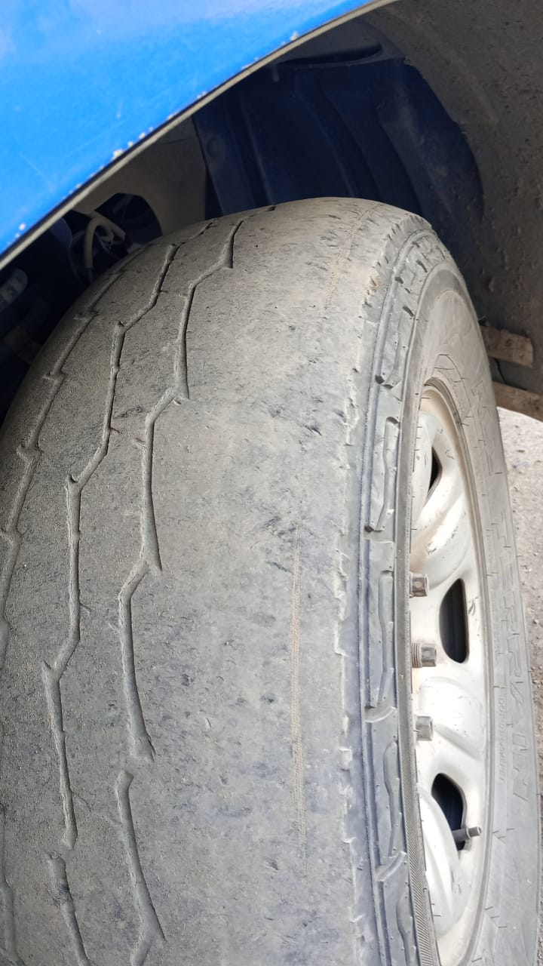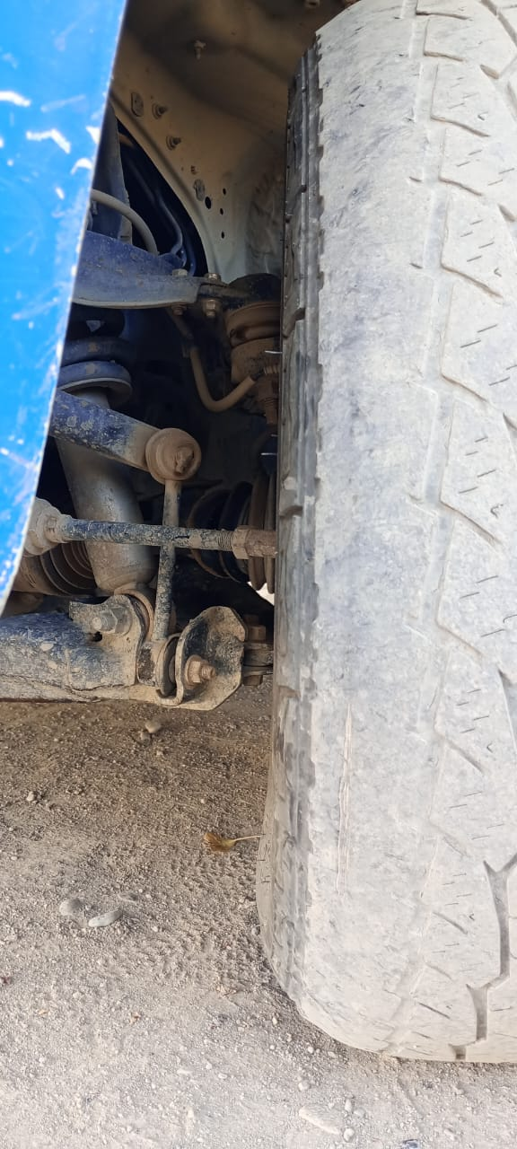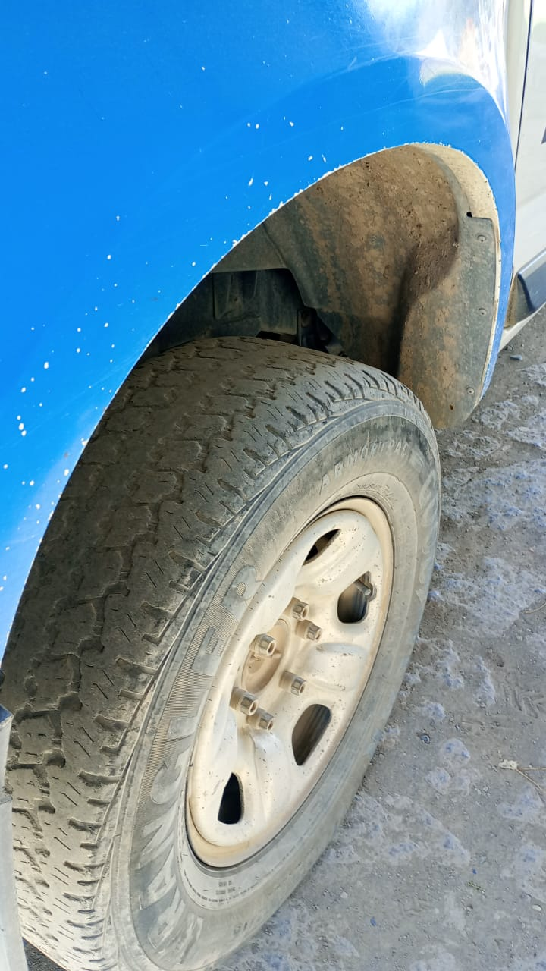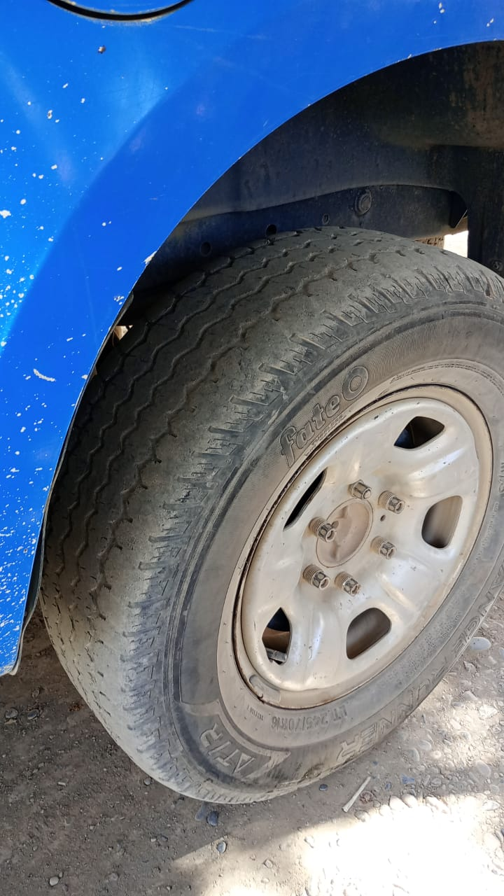
COMISARIA N° 50 TAQUIMILAN: martes 29 de abri del 2025.-
c.r./

M E M O R A N D U M
Nº 32/25 “CTQ/V”

AL SEÑOR JEFE: DIVISION LOGISTICA CHOS MALAL- ARCHIVO- LEGAJO MOVIL | DEL JEFE: COMISARIA N° 50 TAQUIMILAN

ASUNTO: S/ SERVICE
Me dirijo a usted por su intermedio ante quien corresponda, solicitando se realice el SERVICE al móvil JP-1316, marca Chevrolet S-10, dominio AA667FT, dado que el mismo se encuentra en tiempo para ser realizado, contando actualmente con 394.100 kilómetros.-
COMISARIA N° 50 TAQUIMILAN: jueves 23 de enero del 2025.-
m.s./

M E M O R A N D U M
Nº 05/25 “CTQ/V”

AL SEÑOR JEFE: DIVISION LOGISTICA CHOS MALAL- ARCHIVO- LEGAJO MOVIL | DEL JEFE: COMISARIA N° 50 TAQUIMILAN

ASUNTO: S/ SERVICE
Solicito a usted por su intermedio ante quien corresponda, solicitando se realice el SERVICE al móvil JP-1324, marca Chevrolet S-10, dominio AA777XG, informando que actualmente cuenta con 584.774 kilómetros, siendo que se realizo el ultimo con 574.188 km, por lo que se encontraría en termino para realizar correspondiente.
COMISARIA N° 50 TAQUIMILAN: domingo 5 de enero del 2025.-
j.s./

M E M O R A N D U M
Nº 468/24 “CTQ/V”

AL SEÑOR JEFE: DIVISION LOGISTICA CHOS MALAL- ARCHIVO- LEGAJO MOVIL | DEL JEFE: COMISARIA N° 50 TAQUIMILAN

ASUNTO: S/ SERVICE
Solicito a usted por su intermedio ante quien corresponda, solicitando se realice el SERVICE al móvil JP-1324, marca Chevrolet S-10, dominio AA777XG, informando que actualmente cuenta con 572.158 kilómetros, siendo que se realizo el ultimo con 560.291 km, por lo que se encontraría en termino para realizar correspondiente.
COMISARIA N° 50 TAQUIMILAN: miercoles 27 de noviembre del 2024.-
m.s./

M E M O R A N D U M
Nº 401/24“CTQ/V”
AL SEÑORA JEFA: DIVISION LOGISTICA CHOS MALAL- ARCHIVO.- | DEL JEFE: COMISARIA N° 50 TAQUIMILAN

ASUNTO: S/ CUBIERTAS
Señora jefa, relacionado mío N° 157/24 “CTQ/V”, de fecha 11/05/24, en la cual se solicito reemplazar las cubiertas el cambio de cubiertas rodado 255-70-16 al móvil policial JP-1316 dominio AA667FT, debido al desgaste que presentan las mismas, cabe mencionar que el ultimo cambio de cubiertas se realizo en fecha 03/12/2023 en el cual se cambiaron dos cubiertas traseras usadas en regular estado, por lo que se verá limitado el patrullaje por las rutas y caminos rurales, debido al riesgo que conlleva la circulación del móvil policial, para mayor ilustración adjunto fotografías de las mismas.
COMISARIA N° 50 TAQUIMILAN: viernes 18 de octubre del 2024.-
m.s./

M E M O R A N D U M
Nº 13/24 “CTQ/V”
AL SEÑOR JEFE: DIVISIÓN TRANSITO NEUQUÉN – ARCHIVO.- | DEL JEFE DE: COMISARIA N° 50, TAQUIMILAN

ASUNTO: SOLICITAR
Me dirijo a usted, por su intermedio ante quien corresponda, solicitando se proceda a la revisión y servicie de manera detalla y completa a los Móviles tipo motocicletas JP 802 y JP 788
JP 788: Colocación de espejos retrovisores (Al momento de recepcionar la Unidad las mismas no tenían los espejos) – Reemplazo de las Luces de Giro Delanteros y Traseros los cuales se encuentran dañados - Colocación de balizas policiales ya que no posee – Revisión del sistema de frenos, como así gomas nuevas delantera y trasera.
JP 802 Colocación de espejos retrovisores (Al momento de recepcionar la Unidad las mismas no tenían los espejos) – Reemplazo de las Luces de Giro Delanteros y Traseros los cuales se encuentran dañados - Colocación de balizas policiales y la revisión del sistema eléctrico debido a que al apagar la Motocicleta, el tablero queda encendido y desgasta la batería y por el mismo motivo es necesario la colocación de una batería nueva, como así gomas nuevas delantera y trasera. -
Fundamento ello en razón de que esta Unidad solo cuenta con un Móvil Policial y al ser una jurisdicción muy amplia se deben realizar diariamente visitas Rurales por caminos de tierra lo que produce un desgaste al Móvil tipo Pick Up y al tener las motocicletas en optimas condiciones nos facilitaría la tarea en el área Rural por su ductilidad y accesibilidad. A la espera de una pronta y favorable respuesta.
COMISARIA N° 50, TAQUIMILAN: martes 16 de enero del 2024.-
m.s/.-

M E M O R A N D U M
Nº 374/24 “CTQ/V”

AL SEÑOR JEFE: DIVISION LOGISTICA CHOS MALAL- ARCHIVO- LEGAJO MOVIL | DEL JEFE: COMISARIA N° 50 TAQUIMILAN

ASUNTO: S/ SERVICE
Me dirijo a usted por su intermedio ante quien corresponda, solicitando se realice el SERVICE al móvil JP-1324, marca Chevrolet S-10, dominio AA777XG, informando que actualmente cuenta con 559.894 kilómetros, y ya se encontraría en termino para realizar correspondiente service.
COMISARIA N° 50 TAQUIMILAN: jueves 03 de octubre del 2024.-
m.s./

M E M O R A N D U M
Nº 337/24 “CTQ/V”

AL SEÑOR JEFE: DIVISION LOGISTICA CHOS MALAL- ARCHIVO- LEGAJO MOVIL | DEL JEFE: COMISARIA N° 50 TAQUIMILAN

ASUNTO: S/ SERVICE
Me dirijo a usted por su intermedio ante quien corresponda, solicitando se realice el SERVICE al móvil JP-1316, marca Chevrolet S-10, dominio AA667FT, dado que el mismo se encuentra en tiempo para realizar el mismo. Informo que consultado anterior mente solicitaron desde esa división que nos comuniquemos esta semana para consultar si contaban con los insumos para realizar el mismo.-
COMISARIA N° 50 TAQUIMILAN: jueves 30 de mayo del 2024.-
m.s./

M E M O R A N D U M
Nº 265/24 “CTQ/V”
AL SEÑOR JEFE: DIVISION LOGISTICA CHOS MALAL - ARCHIVO- LEGAJO MOVIL | DEL JEFE: COMISARIA N° 50, TAQUIMILAN

ASUNTO: S/ Cubiertas
Me dirijo a usted, y por su intermedio ante quien corresponda, a los fines de solicitar 4 (cuatro) cubiertas rodado 255-70-16, para el móvil policial JP-1324, dominio AA777XG, dicho pedido se basa en que la última entrega de cubiertas fue en fecha 06/02/24 otorgándole en esa oportunidad 2 cubiertas usadas, las cuales presentan un desgaste significativo. Por tal motivo el patrullaje se debió limitar por el riesgo que conlleva esta situación.
COMISARIA N° 50, TAQUIMILAN: lunes 22 de julio del 2024.-
m.s/

M E M O R A N D U M
Nº 27/23 “CTQ/V”

AL SEÑOR JEFE: DIVISION LOGISTICA CHOS MALAL- ARCHIVO.- | DEL JEFE: COMISARIA N° 50 TAQUIMILAN

ASUNTO: Solicitar
Me dirijo a usted por su intermedio ante quien corresponda, solicitando un TURNO al móvil JP-1324, marca Chevrolet S-10, dominio AA777XG, para realizarle alineación y balanceo, debido a que el mismo presenta .
COMISARIA N° 50 TAQUIMILAN: miércoles 18 de enero del 2023.-
M.S./

M E M O R A N D U M
Nº 27/23 “CTQ/V”

AL SEÑOR JEFE: DIVISION LOGISTICA CHOS MALAL- ARCHIVO.- | DEL JEFE: COMISARIA N° 50 TAQUIMILAN

ASUNTO: Solicitar
Me dirijo a usted por su intermedio ante quien corresponda, solicitando un TURNO al móvil JP-1324, marca Chevrolet S-10, dominio AA777XG, para realizarle alineación y balanceo, dado al que al mismo se le realizo el cambio de cubiertas.
COMISARIA N° 50 TAQUIMILAN: miércoles 18 de enero del 2023.-
M.S./

M E M O R A N D U M
Nº 243/24 “CTQ/V”

AL SEÑOR JEFE: DIVISION LOGISTICA CHOS MALAL- ARCHIVO- LEGAJO MOVIL | DEL JEFE: COMISARIA N° 50 TAQUIMILAN

ASUNTO: S/ SERVICE
Señor Jefe solicito a usted por su intermedio ante quien corresponda, se realice el SERVICE al móvil JP-1324, marca Chevrolet S-10, dominio AA777XG, dado que se encuentra con los kilómetros para ser realizado. –
COMISARIA N° 50 TAQUIMILAN: lunes 08 de julio del 2024.-
m.s/

M E M O R A N D U M
Nº 188/24 “CTQ/V”

AL SEÑOR JEFE: DIVISION LOGISTICA CHOS MALAL- ARCHIVO- LEGAJO MOVIL | DEL JEFE: COMISARIA N° 50 TAQUIMILAN

ASUNTO: S/ SERVICE
Me dirijo a usted por su intermedio ante quien corresponda, solicitando se realice el SERVICE al móvil JP-1316, marca Chevrolet S-10, dominio AA667FT, dado que el mismo se encuentra en tiempo para realizar el mismo. –
COMISARIA N° 50 TAQUIMILAN: jueves 30 de mayo del 2024.-
m.s./

M E M O R A N D U M
Nº 185/24 “CTQ/V”

AL SEÑOR JEFE: DIVISION LOGISTICA CHOS MALAL- ARCHIVO- LEGAJO MOVIL | DEL JEFE: COMISARIA N° 50 TAQUIMILAN

ASUNTO: S/ SERVICE
Señor Jefe solicito a usted por su intermedio ante quien corresponda, se realice el SERVICE al móvil JP-1324, marca Chevrolet S-10, dominio AA777XG, dado que se encuentra con los kilómetros para ser realizado. –
COMISARIA N° 50 TAQUIMILAN: martes 28 de mayo del 2024.-
m.s/

M E M O R A N D U M
Nº 157/24“CTQ/V”
AL SEÑOR JEFE: DIVISION LOGISTICA CHOS MALAL- ARCHIVO.- | DEL JEFE: COMISARIA N° 50 TAQUIMILAN

ASUNTO: S/ CUBIERTAS
Me dirijo a usted, relacionado a memorándum suyo N° 291/24 “DSCHMAyL” de fecha 10/05/24, en el cual solicita se informe a esa instancia la necesidad de reemplazar las cubiertas de los móviles policiales de esta unidad, informando que es necesario el remplazo de dos cubiertas para el JP-1316, debido al desgaste que presentan las mismas, cabe mencionar que el ultimo cambio de cubiertas solo se realizaron las dos delanteras, quedando las ruedas traseras con cubiertas usadas, las cuales a la fecha se encuentran desgastadas.
COMISARIA N° 50 TAQUIMILAN: sábado 11 de mayo del 2024.-
m.s./

M E M O R A N D U M
Nº 124/24 “CTQ/V”

AL SEÑOR JEFE: DIVISION LOGISTICA CHOS MALAL- ARCHIVO- LEGAJO MOVIL | DEL JEFE: COMISARIA N° 50 TAQUIMILAN

ASUNTO: S/ SERVICE
Señor Jefe solicito a usted por su intermedio ante quien corresponda, se realice el SERVICE al móvil JP-1324, marca Chevrolet S-10, dominio AA777XG, dado que se encuentra con los kilómetros para ser realizado. –
COMISARIA N° 50 TAQUIMILAN: jueves 04 de abril del 2024.-
m.s/

M E M O R A N D U M
Nº 124/24 “CTQ/V”

AL SEÑOR JEFE: DIVISION LOGISTICA CHOS MALAL- ARCHIVO- LEGAJO MOVIL | DEL JEFE: COMISARIA N° 50 TAQUIMILAN

ASUNTO: S/ SERVICE
Señor jefe solicito a usted por su intermedio ante quien corresponda, se realice el SERVICE al móvil JP-1324, marca Chevrolet S-10, dominio AA777XG, dado que se encuentra con los kilómetros para ser realizado. –
COMISARIA N° 50 TAQUIMILAN: jueves 04 de abril del 2024.-
m.s/

M E M O R A N D U M
Nº 92/24“CTQ/V”
AL SEÑOR JEFE: DIVISIÓN LOGISTICA- ARCHIVO- LEGAJO MOVIL | DEL JEFE DE: COMISARIA N° 50, TAQUIMILAN

ASUNTO: Solicitar.

Sr. Jefe solicito por medio del presente, realizar el recambio de Batería, correspondiente al MÓVIL POLICIAL MOTOCICLETA JP 802, HONDA XR, DOMINIO 389 ELY, en razón que ya no funciona, cabe mencionar que la misma se ha recargado en diversas ocasiones.
COMISARIA N° 50, TAQUIMILAN: lunes 11 de marzo del 2024.-
m.s/.-

M E M O R A N D U M
Nº 13/24 “CTQ/V”
AL SEÑOR JEFE: DIVISIÓN TRANSITO NEUQUÉN – ARCHIVO.- | DEL JEFE DE: COMISARIA N° 50, TAQUIMILAN

ASUNTO: SOLICITAR
Me dirijo a usted, por su intermedio ante quien corresponda, solicitando se proceda a la revisión y servicie de manera detalla y completa a los Móviles tipo motocicletas JP 802 y JP 788
JP 788: Colocación de espejos retrovisores (Al momento de recepcionar la Unidad las mismas no tenían los espejos) – Reemplazo de las Luces de Giro Delanteros y Traseros los cuales se encuentran dañados - Colocación de balizas policiales ya que no posee – Revisión del sistema de frenos, como así gomas nuevas delantera y trasera.
JP 802 Colocación de espejos retrovisores (Al momento de recepcionar la Unidad las mismas no tenían los espejos) – Reemplazo de las Luces de Giro Delanteros y Traseros los cuales se encuentran dañados - Colocación de balizas policiales y la revisión del sistema eléctrico debido a que al apagar la Motocicleta, el tablero queda encendido y desgasta la batería y por el mismo motivo es necesario la colocación de una batería nueva, como así gomas nuevas delantera y trasera. -
Fundamento ello en razón de que esta Unidad solo cuenta con un Móvil Policial y al ser una jurisdicción muy amplia se deben realizar diariamente visitas Rurales por caminos de tierra lo que produce un desgaste al Móvil tipo Pick Up y al tener las motocicletas en optimas condiciones nos facilitaría la tarea en el área Rural por su ductilidad y accesibilidad. A la espera de una pronta y favorable respuesta.
COMISARIA N° 50, TAQUIMILAN: martes 16 de enero del 2024.-
m.s/.-

M E M O R A N D U M
Nº 09/24“CTQ/V”
AL SEÑOR JEFE: DIVISION LOGISTICA DIRECCIÓN SEGURIDAD INTERIOR CHOS MALAL- ARCHIVO | DEL JEFE: COMISARIA 50º, TAQUIMILAN

ASUNTO: Informar.-
Relacionado a suyo N° 31/24 “DSICHMAyL”, adjunto al presente lo solicitado:

MÓVIL JP 1324 comisaria 50°:

PICK UP CHEVROLET P-UP S10 2.8TD DC 4X4 LS, año 2016
Dominio AA777XG
- Kilometraje: 500.698
- Estado: Regular
- Mecánica: - homocinética del sistema doble dañada (no se puede usar sistema 4x4);
- Desgaste pastilla de frenos.
- Cubiertas: - Delanteras estado regular,
- Traseras: en mal estado,
- auxilio en mal estado.
- Observaciones: -matafuego vencido en fecha 24/10/2020
- Levanta vidrio delantero lado del acompañante no funciona
- Parabrisas picado

MOVIL JP 1316 DESTACAMENTO CHORIACA:

PICK UP CHEVROLET P-UP S10 2.8TD DC 4X4 LS, año 2016
Dominio AA667FT
- Kilometraje: 343.680
- Estado: Regular
- Mecánica: - homocinética del sistema doble dañada (no se puede usar sistema 4x4);
- Freno de mano sin funcionamiento
- Cinturones de seguridad delanteros sin funcionamiento.
- Cubiertas: - estado regular,
- Auxilio en mal estado
- Observaciones: - No posee matafuego

MÓVIL MOTOCICLETAS JP 802

HONDA XR 250 T TORNADO, año 2009
Dominio 389 ELY
- Kilometraje: 41.298
- Estado: Regular
- Mecánica: frenos en estado regular
- Cubiertas: estado regular
- Observaciones: -No posee espejos retrovisores;
- Sistema de luces en mal funcionamiento
- Batería en mal estado
- Guiñes en mal estado
- No posee balizas policiales

MÓVIL MOTOCICLETAS JP 788

HONDA XR 250 T TORNADO, año 2009
Dominio 420 ELY
- kilometraje 25.854
- Estado: Regular
- Mecánica: frenos en estado regular, sistema eléctrico en mal funcionamiento
- Cubiertas: estado regular
- Observaciones: -No posee espejos retrovisores;
- Sistema de luces en mal funcionamiento
- Batería en mal estado
- Guiñes en mal estado
- No posee balizas policiales

COMISARIA 50º, TAQUIMILAN: jueves 11 de enero del 2024.-
m.s/

Nº 53/24 “CTQ/V”

AL SEÑOR: JEFE DIRECCION SEGURIDAD CHOS MALAL .ARCHIVO- | DEL OFICIAL A/C: COMISARIA N° 50 TAQUIMILAN

ASUNTO: SOLICITAR
Me dirijo a usted por su intermedio ante quien corresponda, a los fines de solicitar refuerzo de combustible correspondiente al móvil JP-1324 marca Chevrolet modelo S10 año 2016 dominio AA777XG dado que el mismo se encuentra de comisión en la ciudad de Neuquén, a cargo del Sargento Sandoval Raul junto al Sargento Mardones Cristian, dicha comisión tiene como fin la reparación del mismo como cambio de cubiertas, levanta cristales y demás detalles de este JP por lo que solicito refuerzo de combustible para el mismo. Para su conocimiento y fines que estime corresponder.

COMISARIA N° 50 TAQUIMILAN: jueves 08 de Febrero del 2.024.-
e.o/

M E M O R A N D U M
Nº 92/24“CTQ/V”
AL SEÑOR JEFE: DIVISIÓN LOGISTICA- ARCHIVO- LEGAJO MOVIL | DEL JEFE DE: COMISARIA N° 50, TAQUIMILAN

ASUNTO: Solicitar.

Sr. Jefe solicito por medio del presente, realizar el recambio de Batería, correspondiente al MÓVIL POLICIAL MOTOCICLETA JP 802, HONDA XR, DOMINIO 389 ELY, en razón que ya no funciona, cabe mencionar que la misma se ha recargado en diversas ocasiones.
COMISARIA N° 50, TAQUIMILAN: lunes 11 de marzo del 2024.-
m.s/.-

M E M O R A N D U M
Nº 13/24 “CTQ/V”
AL SEÑOR JEFE: DIVISIÓN TRANSITO NEUQUÉN – ARCHIVO.- | DEL JEFE DE: COMISARIA N° 50, TAQUIMILAN

ASUNTO: SOLICITAR
Me dirijo a usted, por su intermedio ante quien corresponda, solicitando se proceda a la revisión y servicie de manera detalla y completa a los Móviles tipo motocicletas JP 802 y JP 788
JP 788: Colocación de espejos retrovisores (Al momento de recepcionar la Unidad las mismas no tenían los espejos) – Reemplazo de las Luces de Giro Delanteros y Traseros los cuales se encuentran dañados - Colocación de balizas policiales ya que no posee – Revisión del sistema de frenos, como así gomas nuevas delantera y trasera.
JP 802 Colocación de espejos retrovisores (Al momento de recepcionar la Unidad las mismas no tenían los espejos) – Reemplazo de las Luces de Giro Delanteros y Traseros los cuales se encuentran dañados - Colocación de balizas policiales y la revisión del sistema eléctrico debido a que al apagar la Motocicleta, el tablero queda encendido y desgasta la batería y por el mismo motivo es necesario la colocación de una batería nueva, como así gomas nuevas delantera y trasera. -
Fundamento ello en razón de que esta Unidad solo cuenta con un Móvil Policial y al ser una jurisdicción muy amplia se deben realizar diariamente visitas Rurales por caminos de tierra lo que produce un desgaste al Móvil tipo Pick Up y al tener las motocicletas en optimas condiciones nos facilitaría la tarea en el área Rural por su ductilidad y accesibilidad. A la espera de una pronta y favorable respuesta.
COMISARIA N° 50, TAQUIMILAN: martes 16 de enero del 2024.-
m.s/.-

M E M O R A N D U M
Nº 32/24 “CTQ/V”

AL SEÑOR JEFE: DIVISION LOGISTICA CHOS MALAL- ARCHIVO- LEGAJO MOVIL | DEL JEFE: COMISARIA N° 50 TAQUIMILAN

ASUNTO: S/ SERVICE
Me dirijo a usted por su intermedio ante quien corresponda, solicitando se realice el SERVICE al móvil JP-1316, marca Chevrolet S-10, dominio AA667FT, dado que el mismo se encuentra en tiempo para realizar correspondiente service; así mismo solicite se realice el SERVICE al móvil JP-1324, marca Chevrolet S-10, dominio AA777XG, dado que el mismo se encuentra en la misma situación. –

COMISARIA N° 50 TAQUIMILAN: martes 17 de octubre del 2023.-
S.J./

M E M O R A N D U M
Nº /24 “CTQ/V”

AL SEÑOR JEFE: DIVISION LOGISTICA CHOS MALAL- ARCHIVO- LEGAJO MOVIL | DEL JEFE: COMISARIA N° 50 TAQUIMILAN

ASUNTO: S/ servicie
Solicito señor jefe por su intermedio ante quien corresponda, solicitando se realice el SERVICIE al móvil JP-1316, marca Chevrolet S-10, dominio AA667FT, dado que el mismo se encuentra en tiempo para realizar el mismo. –
COMISARIA N° 50 TAQUIMILAN: lunes 13 de noviembre del 2023.-

M E M O R A N D U M
Nº 18/24 “CTQ/V”
AL SEÑOR JEFE: DIVISION LOGISTICA CHOS MALAL - ARCHIVO- LEGAJO MOVIL | DEL JEFE: COMISARIA N° 50, TAQUIMILAN

ASUNTO: S/ Cubiertas
Me dirijo a usted, y por su intermedio ante quien corresponda, a los fines de solicitar 4 (cuatro) cubiertas rodado 255-70-16, para el móvil policial JP-1324, dominio AA777XG, dicho pedido se basa en que la última entrega de cubiertas fue en fecha 16/01/23. Cabe mencionar que las cubiertas presentan un desgaste significativo. Por tal motivo el patrullaje se debió limitar por el riesgo que conlleva esta situación. Para mayor ilustración adjunto placas fotográficas de las mismas. Para su conocimiento y fines que estime corresponder.
COMISARIA N° 50, TAQUIMILAN: jueves 18 de enero del 2024.-
m.s/

M E M O R A N D U M
Nº 13/24 “CTQ/V”
AL SEÑOR JEFE: DIVISIÓN TRANSITO NEUQUÉN – ARCHIVO.- | DEL JEFE DE: COMISARIA N° 50, TAQUIMILAN

ASUNTO: SOLICITAR
Me dirijo a usted, por su intermedio ante quien corresponda, solicitando la caligrafía para el Móvil tipo motocicletas JP 802 y JP 788
A la espera de una pronta y favorable respuesta.
COMISARIA N° 50, TAQUIMILAN: martes 16 de enero del 2024.-
m.s/.-

M E M O R A N D U M
Nº 13/24 “CTQ/V”
AL SEÑOR JEFE: DIVISIÓN TRANSITO NEUQUÉN – ARCHIVO.- | DEL JEFE DE: COMISARIA N° 50, TAQUIMILAN

ASUNTO: SOLICITAR
Me dirijo a usted, por su intermedio ante quien corresponda, solicitando se proceda a la revisión y servicie de manera detalla y completa a los Móviles tipo motocicletas JP 802 y JP 788
JP 788: Colocación de espejos retrovisores (Al momento de recepcionar la Unidad las mismas no tenían los espejos) – Reemplazo de las Luces de Giro Delanteros y Traseros los cuales se encuentran dañados - Colocación de balizas policiales ya que no posee – Revisión del sistema de frenos;
JP 802 Colocación de espejos retrovisores (Al momento de recepcionar la Unidad las mismas no tenían los espejos) – Reemplazo de las Luces de Giro Delanteros y Traseros los cuales se encuentran dañados - Colocación de balizas policiales y la revisión del sistema eléctrico debido a que al apagar la Motocicleta, el tablero queda encendido y desgasta la batería y por el mismo motivo es necesario la colocación de una batería nueva.
Fundamento ello en razón de que esta Unidad solo cuenta con un Móvil Policial y al ser una jurisdicción muy amplia se deben realizar diariamente visitas Rurales por caminos de tierra lo que produce un desgaste al Móvil tipo Pick Up y al tener las motocicletas en optimas condiciones nos facilitaría la tarea en el área Rural por su ductilidad y accesibilidad. A la espera de una pronta y favorable respuesta.
COMISARIA N° 50, TAQUIMILAN: martes 16 de enero del 2024.-
m.s/.-

M E M O R A N D U M
Nº 343/23 “CTQ/V”
AL SEÑOR JEFE: COMISARIO GÓMEZ FÉLIX ÓSCAR- ARCHIVO | DEL JEFE: COMISARIA 50° TAQUIMILAN SUBCOMISARIO GOMEZ RODOLFO

ASUNTO: SOLICITAR
Me dirijo a usted Sr. Jefe, y por su intermedio ante quien corresponda a los fines de solicitar 2 (dos) cubiertas rodado 25-70-16, para el móvil policial JP-1324 dicho pedido se basa en que las cubiertas se encuentran con un desgaste importante por lo que no se encuentran en condiciones para ser usadas en las tareas diarias del servicio; Cabe destacar que la jurisdicción de esta Comisaria es muy amplia ya que abarca varios parajes, y los caminos rurales se encuentran en mal estado, lo que lleva a tener que realizar las visitas rurales extremadamente limitadas, por precaución y prevención del recurso humano y material.-
COMISARIA N° 50, TAQUIMILAN: miércoles 27 de diciembre del 2023.-

M E M O R A N D U M
Nº 320/23 “CTQ/V”

AL SEÑOR JEFE: DIVISION LOGISTICA CHOS MALAL- ARCHIVO- LEGAJO MOVIL | DEL JEFE: COMISARIA N° 50 TAQUIMILAN

ASUNTO: S/ REVISIÓN
Solicito señor jefe por su intermedio ante quien corresponda, se revise el sistema eléctrico del JP-1316, marca Chevrolet S-10, dominio AA667FT, dado que el mismo no enciende las balizas y estéreo. –
COMISARIA N° 50 TAQUIMILAN: viernes 01 de diciembre del 2023.-
M.s/

M E M O R A N D U M
Nº 320/23 “CTQ/V”

AL SEÑOR JEFE: DIVISION LOGISTICA CHOS MALAL- ARCHIVO- LEGAJO MOVIL | DEL JEFE: COMISARIA N° 50 TAQUIMILAN

ASUNTO: S/ REVISIÓN
Solicito señor jefe por su intermedio ante quien corresponda, se revise el sistema eléctrico del JP-1316, marca Chevrolet S-10, dominio AA667FT, dado que el mismo no enciende las balizas y estéreo. –
COMISARIA N° 50 TAQUIMILAN: viernes 01 de diciembre del 2023.-
M.s/

M E M O R A N D U M
Nº 314/22 “CTQ/V”
AL SEÑOR JEFE: DIVISION LOGISTICA CHOS MALAL- ARCHIVO.- | DEL JEFE: COMISARIA N° 50 TAQUIMILAN

ASUNTO: S/ CUBIERTAS
Me dirijo a usted, relacionado a memorándum suyo N° 712 “DSCHMA-OP” de fecha 23/11/23, en el cual solicita se informe a esa instancia la necesidad de reemplazar las cubiertas de los móviles policiales de esta unidad, informando que es necesario el remplazo de las cuatro cubiertas del JP 1316 y el cambio de dos cubiertas para el JP 1324, debido al importante desgaste que presentan las mismas, adjunto fotografías de las mismas.-
COMISARIA N° 50 TAQUIMILAN: jueves 23 de noviembre del 2023.-
M.S./

M E M O R A N D U M
Nº 307/23 “CTQ/V”

AL SEÑOR JEFE: DIVISION LOGISTICA CHOS MALAL- ARCHIVO- LEGAJO MOVIL | DEL JEFE: COMISARIA N° 50 TAQUIMILAN

ASUNTO: S/ SERVICE
Solicito señor jefe por su intermedio ante quien corresponda, solicitando se realice el SERVICE al móvil JP-1316, marca Chevrolet S-10, dominio AA667FT, dado que el mismo se encuentra en tiempo para realizar el mismo. –
COMISARIA N° 50 TAQUIMILAN: lunes 13 de noviembre del 2023.-
M.s/

M E M O R A N D U M
Nº 288/23 “CTQ/V”

AL SEÑOR JEFE: DIVISION LOGISTICA CHOS MALAL- ARCHIVO- LEGAJO MOVIL | DEL JEFE A/C: COMISARIA N° 50 TAQUIMILAN

ASUNTO: S/ SERVICE
Me dirijo a usted por su intermedio ante quien corresponda, solicitando se realice el SERVICE al móvil JP-1316, marca Chevrolet S-10, dominio AA667FT, dado que el mismo se encuentra en tiempo para realizar correspondiente service; así mismo solicite se realice el SERVICE al móvil JP-1324, marca Chevrolet S-10, dominio AA777XG, dado que el mismo se encuentra en tiempo para realizar el correspondiente servicie. –

COMISARIA N° 50 TAQUIMILAN: martes 17 de octubre del 2023.-
S.J./

M E M O R A N D U M
Nº 288/23 “CTQ/V”

AL SEÑOR JEFE: DIVISION LOGISTICA CHOS MALAL- ARCHIVO- LEGAJO MOVIL | DEL JEFE A/C: COMISARIA N° 50 TAQUIMILAN

ASUNTO: S/ SERVICE
Me dirijo a usted por su intermedio ante quien corresponda, solicitando se realice el SERVICE al móvil JP-1316, marca Chevrolet S-10, dominio AA667FT, dado que el mismo se encuentra en tiempo para realizar correspondiente service; así mismo solicite se realice el SERVICE al móvil JP-1324, marca Chevrolet S-10, dominio AA777XG, dado que el mismo se encuentra en tiempo para realizar el correspondiente servicie. –

COMISARIA N° 50 TAQUIMILAN: martes 17 de octubre del 2023.-
S.J./

M E M O R A N D U M
Nº 220/23 “CTQ/V”

AL SEÑOR JEFE: DIVISION LOGISTICA CHOS MALAL- ARCHIVO- LEGAJO MOVIL | DEL JEFE A/C: COMISARIA N° 50 TAQUIMILAN

ASUNTO: S/ SERVICE
Me dirijo a usted por su intermedio ante quien corresponda, solicitando se realice el SERVICE al móvil JP-1316, marca Chevrolet S-10, dominio AA667FT, dado que el mismo se encuentra en tiempo para realizar correspondiente service; así mismo solicite se realice el SERVICE al móvil JP-1324, marca Chevrolet S-10, dominio AA777XG, dado que el mismo se encuentra próximo a cumplir el kilometraje recomendado, faltándole 1000 kilómetros.-
COMISARIA N° 50 TAQUIMILAN: jueves 10 de agosto del 2023.-
M.S./

M E M O R A N D U M
Nº 220/23 “CTQ/V”

AL SEÑOR JEFE: DIVISION LOGISTICA CHOS MALAL- ARCHIVO- LEGAJO MOVIL | DEL JEFE A/C: COMISARIA N° 50 TAQUIMILAN

ASUNTO: S/ SERVICE
Me dirijo a usted por su intermedio ante quien corresponda, solicitando se realic

M E M O R A N D U M
Nº 220/23 “CTQ/V”

AL SEÑOR JEFE: DIVISION LOGISTICA CHOS MALAL- ARCHIVO- LEGAJO MOVIL | DEL JEFE A/C: COMISARIA N° 50 TAQUIMILAN

ASUNTO: S/ SERVICE
Me dirijo a usted por su intermedio ante quien corresponda, solicitando se realice el SERVICE al móvil JP-1316, marca Chevrolet S-10, dominio AA667FT, dado que el mismo se encuentra en tiempo para realizar correspondiente service; así mismo solicite se realice el SERVICE al móvil JP-1324, marca Chevrolet S-10, dominio AA777XG, dado que el mismo se encuentra próximo a cumplir el kilometraje recomendado, faltándole 1000 kilómetros.-
COMISARIA N° 50 TAQUIMILAN: jueves 10 de agosto del 2023.-
M.S./

M E M O R A N D U M
Nº 220/23 “CTQ/V”

AL SEÑOR JEFE: DIVISION LOGISTICA CHOS MALAL- ARCHIVO- LEGAJO MOVIL | DEL JEFE A/C: COMISARIA N° 50 TAQUIMILAN

ASUNTO: S/ SERVICE
Me dirijo a usted por su intermedio ante quien corresponda, solicitando se realice el SERVICE al móvil JP-1316, marca Chevrolet S-10, dominio AA667FT, dado que el mismo se encuentra en tiempo para realizar correspondiente service; así mismo solicite se realice el SERVICE al móvil JP-1324, marca Chevrolet S-10, dominio AA777XG, dado que el mismo se encuentra próximo a cumplir el kilometraje recomendado, faltándole 1000 kilómetros.-
COMISARIA N° 50 TAQUIMILAN: jueves 10 de agosto del 2023.-
M.S./

M E M O R A N D U M
Nº 182/23 “CTQ/V”

AL SEÑOR JEFE: DE DIVISION LOGISTICA CHOS MALAL- ARCHIVO- LEGAJO MOVIL | DEL JEFE: COMISARIA N° 50 TAQUIMILAN

ASUNTO: S/ CUBIERTAS
Me dirijo a usted por su intermedio ante quien corresponda, solicitando Una cubierta rodado 255-70-16 para el móvil JP-1316 del Destacamento Chorriaca, dicho pedido se basa en que el día de la fecha al trasladarse el personal del Destacamento Chorriaca a Comisaria 50°, reventó una cubierta trasera, debiendo utilizar el auxilio del móvil para continuar el recorrido. Cabe mencionar que las cubiertas del JP 1316 presentan un desgaste importante, lo que lleva a que sea muy riesgosa la circulación debido al agarre del móvil en la calzada, complicando más la situación que la zona en temporada de invierno el clima es muy inclemente debido a las nevadas y hielo que se junta tanto en la Ruta Nacional N° 40, como en el resto de las Rutas y caminos internos de la jurisdicción. por lo que sería indispensable se provea de 4 cubiertas nuevas para el mismo. Para mayor ilustración adjunto fotografías.
COMISARIA N° 50 TAQUIMILAN: miércoles 05 de julio del 2023.-
M.S./

M E M O R A N D U M
Nº 139/21 “CTQ/V”

AL SEÑOR: DIRECTOR DIRECCIÓN SEGURIDAD INTERIOR CHOS MALAL -COPIA DIVISIÓN LOGÍSTICA- ARCHIVO.- | DEL JEFE: COMISARIA N° 50 TAQUIMILAN

ASUNTO: SOLICITAR
Me dirijo a usted, por su intermedio ante quien corresponda solicitando se realice el cambio de sistema de Distribución, service de cambio aceite de motor, filtros, cambio de tensor y correa multicanal; así mismo solicita se revise el sistema de frenos debido al mal funcionamiento del mismo, del móvil policial JP-1316, marca Chevrolet S-10, dominio AA667FT.-
COMISARIA N° 50 TAQUIMILAN: viernes 12 de mayo del 2023.-
M.S../

M E M O R A N D U M
Nº 116/23 “CTQ/V”

AL SEÑOR JEFE: DE DIVISION LOGISTICA CHOS MALAL- ARCHIVO- LEGAJO MOVIL | DEL JEFE: COMISARIA N° 50 TAQUIMILAN

ASUNTO: S/ SERVICE
Me dirijo a usted por su intermedio ante quien corresponda, solicitando realizar el SERVICE al móvil JP-1324, marca Chevrolet S-10, dominio AA777XG, dado que el mismo cuenta actualmente con 454247 kilómetros, el mismo ya se encuentra en termino para realizar correspondiente service.
COMISARIA N° 50 TAQUIMILAN: lunes 17 de abril del 2023.-
M.S./

M E M O R A N D U M
Nº 114/23 “CTQ/V”
AL SEÑOR DIRECTOR: DIRECCION SEGURIDAD INTERIOR CHOS MALAL- DIVISIÓN LOGISTICA- ARCHIVO- LEGAJO MOVIL | DEL JEFE: COMISARIA N° 50, TAQUIMILAN

ASUNTO: Solicitar.

Sr. Jefe solicito por medio del presente, realizar el recambio de la óptica delantera izquierda (lado conductor) y mordaza de freno derecha (lado acompañante), correspondiente al móvil policial JP 1324, dominio AA777XG, Chevrolet S-10, ello en razón de que en el día de ayer fue revisado por personal idóneo del taller de esa División, de donde se recomendó el recambio de los repuestos aludidos.
Asimismo, de ser posible dotar a dicho móvil de un matafuego, ya que su original fue enviado para recarga y a la fecha no se cuenta con el mismo, siendo de vital importancia contar con el mismo, ya que ese vehículo estaría presentando desperfectos eléctricos en el sistema de luces, conforme lo manifestado por el mecánico que realizó la revisión en el día de ayer..
COMISARIA N° 50, TAQUIMILAN: Jueves 13 de Abril del 2023.-
M.S/.-

M E M O R A N D U M
Nº 89/22 “CTQ/V”

AL SEÑOR JEFE: DIVISION LOGISTICA CHOS MALAL- ARCHIVO- LEGAJO MOVIL | DEL JEFE: COMISARIA N° 50 TAQUIMILAN

ASUNTO: S/ SERVICE
Me dirijo a usted por su intermedio ante quien corresponda, solicitando se realice el SERVICE al móvil JP-1316, marca Chevrolet S-10, dominio AA667FT, dado que el mismo cuenta actualmente con 303.00 kilómetros, el mismo ya se encuentra próximo a completar los kilómetros para realizar correspondiente service.
COMISARIA N° 50 TAQUIMILAN: miércoles 08 de marzo del 2023.-
M.S./

M E M O R A N D U M
Nº 27/23 “CTQ/V”

AL SEÑOR JEFE: DIVISION LOGISTICA CHOS MALAL- ARCHIVO.- | DEL JEFE: COMISARIA N° 50 TAQUIMILAN

ASUNTO: Solicitar
Me dirijo a usted por su intermedio ante quien corresponda, solicitando un TURNO al móvil JP-1324, marca Chevrolet S-10, dominio AA777XG, para realizarle alineación y balanceo, dado al que al mismo se le realizo el cambio de cubiertas.
COMISARIA N° 50 TAQUIMILAN: miércoles 18 de enero del 2023.-
M.S./

M E M O R A N D U M
Nº 06/23 “CTQ/V”

AL SEÑOR JEFE: DE DIVISION LOGISTICA CHOS MALAL- ARCHIVO- LEGAJO MOVIL | DEL JEFE: COMISARIA N° 50 TAQUIMILAN

ASUNTO: S/ SERVICE
Me dirijo a usted por su intermedio ante quien corresponda, solicitando realizar el SERVICE al móvil JP-1324, marca Chevrolet S-10, dominio AA777XG, dado que el mismo cuenta actualmente con 430.570 kilómetros, el mismo ya se encuentra en termino para realizar correspondiente service.
Para su conocimiento y fines que estime corresponder.-
COMISARIA N° 50 TAQUIMILAN: jueves 05 de enero del 2023-
M.S./

M E M O R A N D U M
Nº 408/22 “CTQ/V”
AL SEÑOR DIRECTOR: DIRECCION SEGURIDAD INTERIOR CHOS MALAL- DIVISIÓN LOGISTICA- ARCHIVO- LEGAJO MOVIL | DEL JEFE: COMISARIA N° 50, TAQUIMILAN

ASUNTO: SOLICITAR
Me dirijo a usted Sr. Director, y por su intermedio ante quien corresponda, reiterando memorándum N° 219/22 “CTQ/V” a los fines de solicitar 4 (cuatro) cubiertas rodado 255-70-16, para el móvil policial JP-1324 dicho pedido se basa en que la última entrega de cubiertas nuevas fue en fecha 19/10/20, mientras que en fecha 11/05/22 se colocaron dos cubiertas usadas en la parte delantera. Cabe mencionar que las cubiertas presentan un desgaste significativo y con importantes filtraciones las cuales se deben inflar de manera diaria. Por tal motivo el patrullaje se debió limitar por el riesgo que conlleva esta situación. Para mayor ilustración adjunto placas fotográficas de las mismas. Para su conocimiento y fines que estime corresponder.
COMISARIA N° 50, TAQUIMILAN: viernes 30 de diciembre del 2022.-
M.S/.-

M E M O R A N D U M
Nº 405/22 “CTQ/V”

AL SEÑOR JEFE: DIVISION LOGISTICA CHOS MALAL- ARCHIVO- LEGAJO MOVIL | DEL JEFE: COMISARIA N° 50 TAQUIMILAN

ASUNTO: S/ SERVICE
Me dirijo a usted, informando que en fecha 11/12/22 el JP 1324, sufrió un desperfecto mecánico (bloqueo del destraba volante), imposibilitando el desplazamiento del JP; por tal motivo solicito que desde esa división se disponga el traslado del personal mecánico a esta unidad, para una revisión y/o reparación del JP.
COMISARIA N° 50 TAQUIMILAN: lunes 12 de noviembre del 2022.-
M.S./


M E M O R A N D U M
Nº 405/22 “CTQ/V”

AL SEÑOR JEFE: DIVISION LOGISTICA CHOS MALAL- ARCHIVO- LEGAJO MOVIL | DEL JEFE: COMISARIA N° 50 TAQUIMILAN

ASUNTO: S/ SERVICE
Me dirijo a usted, informando que en fecha 11/12/22 el JP 1324, sufrió un desperfecto mecánico (bloqueo del destraba volante), imposibilitando el desplazamiento del JP; por tal motivo solicito que desde esa división se disponga el traslado del personal mecánico a esta unidad, para una revisión y/o reparación del JP.
COMISARIA N° 50 TAQUIMILAN: lunes 12 de noviembre del 2022.-
M.S./

M E M O R A N D U M
Nº 395/22 “CTQ/V”

AL SEÑOR JEFE: DIVISION LOGISTICA CHOS MALAL- ARCHIVO- LEGAJO MOVIL | DEL JEFE: COMISARIA N° 50 TAQUIMILAN

ASUNTO: S/ SERVICE
Me dirijo a usted por su intermedio ante quien corresponda, solicitando se realice el SERVICE al móvil JP-1316, marca Chevrolet S-10, dominio AA667FT, dado que el mismo cuenta actualmente con 293.839 kilómetros, el mismo ya se encuentra en termino para realizar correspondiente service.
COMISARIA N° 50 TAQUIMILAN: sábado 26 de noviembre del 2022.-
M.S./

M E M O R A N D U M
Nº 392/22 “CTQ/V”

AL SEÑOR JEFE: DE DIVISION LOGISTICA CHOS MALAL- ARCHIVO- LEGAJO MOVIL | DEL JEFE: COMISARIA N° 50 TAQUIMILAN

ASUNTO: S/ SERVICE
Me dirijo a usted por su intermedio ante quien corresponda, solicitando realizar el SERVICE al móvil JP-1324, marca Chevrolet S-10, dominio AA777XG, dado que el mismo cuenta actualmente con 420.634 kilómetros, el mismo ya se encuentra en termino para realizar correspondiente service.
Para su conocimiento y fines que estime corresponder.-
COMISARIA N° 50 TAQUIMILAN: martes 22 de noviembre del 2022.-
M.S./

M E M O R A N D U M
Nº 384/22 “CTQ/V”

AL SEÑOR JEFE: DIVISION LOGISTICA CHOS MALAL- ARCHIVO.- | DEL JEFE: COMISARIA N° 50 TAQUIMILAN

ASUNTO: S/ REVISIÓN
Me dirijo a usted por su intermedio ante quien corresponda, solicitando se realice una revisión al móvil JP-1324, marca Chevrolet S-10, dominio AA777XG, dado que el mismo al ponerlo en marcha de forma inmediata enciende el turbo.
COMISARIA N° 50 TAQUIMILAN: viernes 18 de noviembre del 2022.-
M.S./

M E M O R A N D U M
Nº 359/22 “CTQ/V”

AL SEÑOR JEFE: DIVISION LOGISTICA CHOS MALAL- ARCHIVO.- | DEL JEFE: COMISARIA N° 50 TAQUIMILAN

ASUNTO: S/ REVISIÓN
Me dirijo a usted por su intermedio ante quien corresponda, solicitando se realice una revisión al móvil JP-1324, marca Chevrolet S-10, dominio AA777XG, dado que el mismo presenta un ruido en el habitáculo del motor, aparentemente en la zona de tensor superior de correa auxiliar.
COMISARIA N° 50 TAQUIMILAN: lunes 17 de octubre del 2022.-
M.S./

M E M O R A N D U M
Nº 353/22 “CTQ/V”

AL SEÑOR JEFE: DIVISION LOGISTICA CHOS MALAL- ARCHIVO.- | DEL JEFE: COMISARIA N° 50 TAQUIMILAN

ASUNTO: S/ REVISIÓN
Me dirijo a usted por su intermedio ante quien corresponda, solicitando se realice una revisión al móvil JP-1324, marca Chevrolet S-10, dominio AA777XG, dado que el mismo presenta un ruido en el habitáculo del motor, aparentemente en la zona de tensor de correa auxiliar.
COMISARIA N° 50 TAQUIMILAN: martes 11 de octubre del 2022.-
M.S./


M E M O R A N D U M
Nº 353/22 “CTQ/V”

AL SEÑOR JEFE: DIVISION LOGISTICA CHOS MALAL- ARCHIVO.- | DEL JEFE: COMISARIA N° 50 TAQUIMILAN

ASUNTO: S/ REVISIÓN
Me dirijo a usted por su intermedio ante quien corresponda, solicitando se realice una revisión al móvil JP-1324, marca Chevrolet S-10, dominio AA777XG, dado que el mismo presenta un ruido en el habitáculo del motor, aparentemente en la zona de tensor de correa auxiliar.
COMISARIA N° 50 TAQUIMILAN: martes 11 de octubre del 2022.-
M.S./

M E M O R A N D U M
Nº 344/22 “CTQ/V”

AL SEÑOR JEFE: DIVISION LOGISTICA CHOS MALAL- ARCHIVO.- | DEL JEFE: COMISARIA N° 50 TAQUIMILAN

ASUNTO: S/ REVISIÓN
Me dirijo a usted por su intermedio ante quien corresponda, solicitando se realice una revisión al móvil JP-1324, marca Chevrolet S-10, dominio AA777XG, dado que el mismo presenta una pérdida de fluido aparentemente gasoil, del lado delantero izquierdo.
COMISARIA N° 50 TAQUIMILAN: lunes 03 de octubre del 2022.-
M.S./

M E M O R A N D U M
Nº 342/22 “CTQ/V”

AL SEÑOR JEFE: DIVISION LOGISTICA CHOS MALAL- ARCHIVO- LEGAJO MOVIL | DEL JEFE: COMISARIA N° 50 TAQUIMILAN

ASUNTO: S/ Reparación
Me dirijo a usted por su intermedio ante quien corresponda, informando que el día de la fecha se llevo el JP 1316 al taller de esa división donde el mecánico sargento primero Alarcón informa que el móvil debe quedar fuera de servicio hasta realizar el cambio de rodamiento de rueda delantera derecha y polea crique, que en la actualidad no cuenta con los repuestos. Informando que el JP 1316 se encuentra fuera de servicio en los asientos de esta comisaría a la espera de una respuesta desde esa división.-
COMISARIA N° 50 TAQUIMILAN: jueves 29 de septiembre del 2022.-
M.S./

M E M O R A N D U M
Nº 324/22 “CTQ/V”
AL SEÑOR COORDINADOR: ENLACE OPERATIVO DIRECCIÓN SEGURIDAD INTERIOR CHOS MALAL – ARCHIVO.- | DEL JEFE DE: COMISARIA N° 50, TAQUIMILAN

ASUNTO: SOLICITAR
Me dirijo a usted señor coordinador, por su intermedio ante quien corresponda, reiterando memorándum N° 320/22 de fecha 13/06/22 en el cual se solicito se provea de kit para service completo para las motocicletas Honda Tornado 250 cc., móviles policiales JP- 788 y JP- 802, (Aceite, filtro de aire y filtro de Aceite); dos pares de luces direccionales de giros; así mismo se solicita 4 cubiertas, dos delanteras 3.00 21 51 y dos traseras 100/100 18, para mencionados móviles policiales, cabe mencionar que desde esta unidad el SARGENTO PRIMERO CONTRERAS WALTER quien esta designado a realizar los informes de personas que se dedican a la cría de ganado de la zona, el día 13/08/22 se encontraba realizando las diligencias que le relevamiento ordenado por la superioridad al momento de encontrarse en la zona rural es que junto con el otro motorista SARGENTO CID JAVIER, pinchan las dos ruedas, las cuales son llevadas a la gomería y no se pudieron reparar debido al importante desgaste que sufren las cámaras y cubiertas de las mismas.-
Para su conocimiento y fines que estime corresponder.
COMISARIA N° 50, TAQUIMILAN: martes 13 de septiembre del 2022.-
M.S/.-


M E M O R A N D U M
Nº 324/22 “CTQ/V”

AL SEÑOR COORDINADOR: ENLACE OPERATIVO DIRECCIÓN SEGURIDAD INTERIOR CHOS MALAL – ARCHIVO.- | DEL JEFE DE: COMISARIA N° 50, TAQUIMILAN

ASUNTO: SOLICITAR
Me dirijo a usted por su intermedio ante quien corresponda, reiterando memorándum N° 320/22 de fecha 13/06/22 en el cual se solicito se provea de kit para service completo para las motocicletas Honda Tornado 250 cc., móviles policiales JP- 788 y JP- 802, (Aceite, filtro de aire y filtro de Aceite); dos pares de luces direccionales de giros; asi mismo se solicita 4 cubiertas, dos delanteras y dos traseras para mencionados móviles policiales.
Para su conocimiento y fines que estime corresponder.
COMISARIA N° 50, TAQUIMILAN: martes 13 de septiembre del 2022.-
M.S/.-

M E M O R A N D U M
Nº 320/22 “CTQ/V”

AL SEÑOR: OFICIAL A CARGO DE DIVISION LOGISTICA CHOS MALAL- ARCHIVO.- | DEL JEFE: COMISARIA N° 50 TAQUIMILAN

ASUNTO: S/ SERVICE
Me dirijo a usted por su intermedio ante quien corresponda, solicitando realizar el SERVICE al móvil JP-1324, marca Chevrolet S-10, dominio AA777XG, dado que el mismo cuenta actualmente con 404.581 kilómetros, el mismo ya se encuentra a 500 kilómetros para realizar correspondiente service.
Para su conocimiento y fines que estime corresponder.-
COMISARIA N° 50 TAQUIMILAN: vienes 09 de septiembre del 2022.-
S.J./

M E M O R A N D U M
Nº 318/22 “CTQ/V”

AL SEÑOR JEFE: DIVISION LOGISTICA CHOS MALAL- ARCHIVO- LEGAJO MOVIL | DEL JEFE: COMISARIA N° 50 TAQUIMILAN

ASUNTO: S/ SERVICE
Me dirijo a usted por su intermedio ante quien corresponda, reiterando memorándum N° 305/22 “CTQ/V” de fecha 31/08/22, en el cual se solicita se realice el SERVICE al móvil JP-1316, marca Chevrolet S-10, dominio AA667FT, perteneciente al Destacamento Chorriaca, dado que la mismo se le realizo a los 272.400 km, contando actualmente con 283.245 kilómetros, así mismo se solicita el cambio de fuelle de la homocinética debido a que el mismo está dañado y perdió la lubricación.
COMISARIA N° 50 TAQUIMILAN: jueves 08 de septiembre del 2022.-
M.S./



M E M O R A N D U M
Nº 318/22 “CTQ/V”

AL SEÑOR JEFE: DIVISION LOGISTICA CHOS MALAL- ARCHIVO- LEGAJO MOVIL | DEL JEFE: COMISARIA N° 50 TAQUIMILAN

ASUNTO: S/ SERVICE
Me dirijo a usted por su intermedio ante quien corresponda, reiterando memorándum N° 305/22 “CTQ/V” de fecha 31/08/22, en el cual se solicita se realice el SERVICE al móvil JP-1316, marca Chevrolet S-10, dominio AA667FT, perteneciente al Destacamento Chorriaca, dado que la mismo se le realizo a los 272.400 km, contando actualmente con 283.245 kilómetros, así mismo se solicita el cambio de fuelle de la homocinética debido a que el mismo está dañado y perdió la lubricación.
COMISARIA N° 50 TAQUIMILAN: jueves 08 de septiembre del 2022.-
M.S./

M E M O R A N D U M
Nº 318/22 “CTQ/V”

AL SEÑOR JEFE: DIVISION LOGISTICA CHOS MALAL- ARCHIVO- LEGAJO MOVIL | DEL JEFE: COMISARIA N° 50 TAQUIMILAN

ASUNTO: S/ SERVICE
Me dirijo a usted por su intermedio ante quien corresponda, reiterando memorándum N° 305/22 “CTQ/V” de fecha 31/08/22, en el cual se solicita se realice el SERVICE al móvil JP-1316, marca Chevrolet S-10, dominio AA667FT, perteneciente al Destacamento Chorriaca, dado que la mismo se le realizo a los 272.400 km, contando actualmente con 283.245 kilómetros, así mismo se solicita el cambio de fuelle de la homocinética debido a que el mismo está dañado y perdió la lubricación.
COMISARIA N° 50 TAQUIMILAN: jueves 08 de septiembre del 2022.-
M.S./

M E M O R A N D U M
Nº 305/22 “CTQ/V”

AL SEÑOR JEFE: DIVISION LOGISTICA CHOS MALAL- ARCHIVO- LEGAJO MOVIL | DEL JEFE: COMISARIA N° 50 TAQUIMILAN

ASUNTO: S/ SERVICE
Me dirijo a usted por su intermedio ante quien corresponda, solicitando realizar el SERVICE al móvil JP-1316, marca Chevrolet S-10, dominio AA667FT, perteneciente al Destacamento Chorriaca, dado que la mismo se le realizo a los 272.400 km, contando actualmente con 282.275 kilómetros.
COMISARIA N° 50 TAQUIMILAN: miércoles 31 de agosto del 2022.-
M.S./

M E M O R A N D U M
Nº 268/22 “CTQ/V”

AL SEÑOR: OFICIAL A CARGO DE DIVISION LOGISTICA CHOS MALAL- ARCHIVO.- | DEL JEFE: COMISARIA N° 50 TAQUIMILAN

ASUNTO: S/ SERVICE
Me dirijo a usted por su intermedio ante quien corresponda, solicitando realizar el SERVICE al móvil JP-1324, marca Chevrolet S-10, dominio AA777XG, dado que el mismo cuenta actualmente con 394.571 kilómetros, el mismo ya se encuentra con los quilómetros para realizar correspondiente service, así mismo informo que el móvil se acerca a los 400.000 kilómetros en donde se le deberá realizar el cambio de distribución.-
COMISARIA N° 50 TAQUIMILAN: sábado 30 de julio del 2022.-
M.S./

M E M O R A N D U M
Nº 221/22 “CTQ/V”

AL SEÑOR JEFE: DIVISION LOGISTICA CHOS MALAL- ARCHIVO- LEGAJO MOVIL | DEL JEFE: COMISARIA N° 50 TAQUIMILAN

ASUNTO: S/ SERVICE
Me dirijo a usted por su intermedio ante quien corresponda, solicitando realizar el SERVICE al móvil JP-1316, marca Chevrolet S-10, dominio AA667FT, perteneciente al Destacamento Chorriaca, dado que la mismo se le realizo a los 260.620 km, contando actualmente con 272.210 kilómetros.
COMISARIA N° 50 TAQUIMILAN: miércoles 22 de junio del 2022.-
M.S./

M E M O R A N D U M
Nº 220/22 “CTQ/V”
AL SEÑOR DIRECTOR: DIRECCION SEGURIDAD CHOS MALAL- COPIA DIVISIÓN LOGÍSTICA – ARCHIVO- LEGAJO MOVIL | DEL JEFE DE: COMISARIA N° 50 TAQUIMILAN

ASUNTO: SOLICITAR
Me dirijo a usted Sr. Director, por su intermedio ante quien corresponda, a los fines de solicitar el cambio de dos cubiertas rodado 255-70-16 correspondientes al móvil JP-1316 del Destacamento Chorriaca, dicho pedido se basa en que las cubiertas delanteras se encuentran con un desgaste muy importante, lo que lleva a que sea muy riesgosa la circulación debido al agarre del móvil en la calzada, complicando mas la situación que la zona en temporada de invierno el clima es muy inclemente debido a las nevadas y hielo que se junta tanto en la Ruta Nacional N° 40, como en el resto de las Rutas y caminos internos de la jurisdicción. Para mayor ilustración adjunto placas fotográficas de las mismas.
COMISARIA N° 50 TAQUIMILAN: miércoles 22 de junio del 2022.-
M.s./

M E M O R A N D U M
Nº 219/22 “CTQ/V”
AL SEÑOR DIRECTOR: DIRECCION SEGURIDAD INTERIOR CHOS MALAL- COPIA DIVISIÓN LOGISTICA- ARCHIVO- LEGAJO MOVIL | DEL JEFE: COMISARIA N° 50, TAQUIMILAN

ASUNTO: SOLICITAR
Me dirijo a usted Sr. Director, y por su intermedio ante quien corresponda, reiterando memorándum N° 204/22 “CTQ/V” a los fines de solicitar el cambio de 2 (dos) cubiertas rodado 255-70-16 correspondientes al móvil JP-1324 dicho pedido se basa en fecha 11/05/22 se proveyeron de dos cubiertas usadas para el mencionado móvil policial las cuales fueron colocadas en la parte delantera del mismo, cabe mencionar que las cubiertas son de distinta medida, quedando las cubiertas traseras con un desgaste significativo las mismas presentan filtraciones las cuales se deben inflar de manera diaria. Por tal motivo y debido a las inclemencias climáticas ya que el móvil pierde estabilidad en el andar diario debido a que no tiene agarre en la cinta asfáltica, el patrullaje se debió limitar por el riesgo que conlleva esta situación. Para mayor ilustración adjunto placas fotográficas de las mismas. Para su conocimiento y fines que estime corresponder.
COMISARIA N° 50, TAQUIMILAN: miércoles 22 de junio del 2022.-
M.S/.-

M E M O R A N D U M
Nº 211/22 “CTQ/V”

AL SEÑOR COORDINADOR: ENLACE OPERATIVO DIRECCIÓN SEGURIDAD INTERIOR CHOS MALAL – ARCHIVO.- | DEL JEFE DE: COMISARIA N° 50, TAQUIMILAN

ASUNTO: SOLICITAR
Me dirijo a usted por su intermedio ante quien corresponda, a los fines de solicitar se provea de kit para service completo para las motocicletas Honda Tornado 250 cc., móviles policiales JP- 788 y JP- 802, ( Aceite, filtro de aire y filtro de Aceite); Bolillero de rueda masa trasera para el JP-802; dos pares de luces direccionales de giros.
Para su conocimiento y fines que estime corresponder.
COMISARIA N° 50, TAQUIMILAN: lunes 13 de junio del 2022.-
M.S/.-


M E M O R A N D U M
Nº 211/22 “CTQ/V”

AL SEÑOR COORDINADOR: ENLACE OPERATIVO DIRECCIÓN SEGURIDAD INTERIOR CHOS MALAL – ARCHIVO.- | DEL JEFE DE: COMISARIA N° 50, TAQUIMILAN

ASUNTO: SOLICITAR
Me dirijo a usted por su intermedio ante quien corresponda, a los fines de solicitar se provea de kit para service completo para las motocicletas Honda Tornado 250 cc., móviles policiales JP- 788 y JP- 802, ( Aceite, filtro de aire y filtro de Aceite); Bolillero de rueda masa trasera para el JP-802; dos pares de luces direccionales de giros.
Para su conocimiento y fines que estime corresponder.
COMISARIA N° 50, TAQUIMILAN: lunes 13 de junio del 2022.-
M.S/.-

M E M O R A N D U M
Nº 204/22 “CTQ/V”

AL SEÑOR: JEFE DE DIVISIÓN LOGÍSTICA –– ARCHIVO | DEL JEFE: COMISARIA N° 50, TAQUIMILAN

ASUNTO: SOLICITAR
Me dirijo a usted por su intermedio ante quien corresponda, a los fines de solicitar el cambio de 2 (dos) cubiertas rodado 255-70-16 correspondientes al móvil JP-1324, dicho pedido se basa en fecha 11/05/22 se proveyeron de dos cubiertas usadas para el mencionado móvil policial las cuales fueron colocadas en la parte delantera del mismo, quedando las cubiertas traseras con un desgaste significativo. Por tal motivo el patrullaje se limitara por el riesgo que conlleva el mal estado de las cubiertas. Para mayor ilustración adjunto placas fotográficas de las mismas. Para su conocimiento y fines que estime corresponder.
COMISARIA N° 50, TAQUIMILAN: martes 10 de mayo del 2022.-
M.S/.-

M E M O R A N D U M
Nº 174/22 “CTQ/V”

AL SEÑOR: JEFE DE DIVISIÓN LOGÍSTICA –– ARCHIVO | DEL JEFE: COMISARIA N° 50, TAQUIMILAN

ASUNTO: SOLICITAR
Me dirijo a usted reiterando memorándum N° 125/22, de fecha 08/03/22 donde se solicitó el cambio de cubiertas rodado 255-70-16 correspondientes al móvil JP-1324 de esta unidad, dicho pedido se basa en que las cuatro cubiertas se encuentran con un desgaste importante por lo que no se encuentran en condiciones para ser usadas en las tareas diarias del servicio; Cabe destacar que la jurisdicción de esta Comisaria es muy amplia ya que abarca varios parajes, y los caminos rurales se encuentran en mal estado, lo que lleva a tener que realizar las visitas rurales extremadamente limitadas, por precaución y prevención del recurso humano y material. Quedando el móvil limitado al patrullaje zona urbana y operativos designados. Para mayor ilustración se adjuntan fotografías de las mismas. Para su conocimiento y fines que estime corresponder.
COMISARIA N° 50, TAQUIMILAN: martes 10 de mayo del 2022.-
M.S/.-

M E M O R A N D U M
Nº 172/22 “CTQ/V”

AL SEÑOR JEFE: DIVISION LOGISTICA CHOS MALAL- ARCHIVO.- | DEL JEFE: COMISARIA N° 50 TAQUIMILAN

ASUNTO: S/ SERVICE
Me dirijo a usted, relacionado a memorándum suyo N° 266 “DSCHMAyL” de fecha 06/05/22, en el cual solicita se informe a esa instancia la necesidad de reemplazar el parabrisas de los móviles a mi cargo, por lo que informando que es necesario remplazar los parabrisas del JP 1316 dominio AA667FT y JP 1324 dominio AA777XG.-
COMISARIA N° 50 TAQUIMILAN: sábado 07 de mayo del 2022.-
M.S./



M E M O R A N D U M
Nº 172/22 “CTQ/V”

AL SEÑOR JEFE: DIVISION LOGISTICA CHOS MALAL- ARCHIVO.- | DEL JEFE: COMISARIA N° 50 TAQUIMILAN

ASUNTO: S/ SERVICE
Me dirijo a usted, relacionado a memorándum suyo N° 266 “DSCHMAyL” de fecha 06/05/22, en el cual solicita se informe a esa instancia la necesidad de reemplazar el parabrisas de los móviles a mi cargo, por lo que informando que es necesario remplazar los parabrisas del JP 1316 dominio AA667FT y JP 1324 dominio AA777XG.-
COMISARIA N° 50 TAQUIMILAN: sábado 07 de mayo del 2022.-
M.S./



M E M O R A N D U M
Nº 150/22 “CTQ/V”

AL SEÑOR: OFICIAL A CARGO DE DIVISION LOGISTICA CHOS MALAL- ARCHIVO.- | DEL JEFE: COMISARIA N° 50 TAQUIMILAN

ASUNTO: S/ SERVICE
Me dirijo a usted por su intermedio ante quien corresponda, solicitando realizar el SERVICE al móvil JP-1324, marca Chevrolet S-10, dominio AA777XG, dado que el mismo cuenta actualmente con 372.300 kilómetros, el mismo ya se encuentra con los quilómetros para realizar correspondiente service.
COMISARIA N° 50 TAQUIMILAN: lunes 18 de abril del 2022.-
M.S./

M E M O R A N D U M
Nº 149/22 “CTQ/V”
AL SEÑOR OFICIAL A/C DE: DIVISIÓN LOGÍSTICA – ARCHIVO- LEGAJO MOVIL | DEL JEFE DE: COMISARIA N° 50 TAQUIMILAN

ASUNTO: SOLICITAR
Me dirijo a usted por su intermedio ante quien corresponda, reiterando memorándum N° 113/21 “CTQ/V” de fecha 25/03/22; memorándum N° 453/21 “CTQ/V” de fecha 30/11/21; a los fines de solicitar el cambio de cubiertas rodado 255-70-16 correspondientes al móvil JP-1316 del Destacamento Chorriaca, dicho pedido se basa en que las cuatro cubiertas se encuentran con un desgaste importante, para mayor ilustración adjunto placas fotográficas de las mismas.
COMISARIA N° 50 TAQUIMILAN: lunes 18 de abril del 2022.-
M.s./


M E M O R A N D U M
Nº 149/22 “CTQ/V”
AL SEÑOR OFICIAL A/C DE: DIVISIÓN LOGÍSTICA – ARCHIVO- LEGAJO MOVIL | DEL JEFE DE: COMISARIA N° 50 TAQUIMILAN

ASUNTO: SOLICITAR
Me dirijo a usted por su intermedio ante quien corresponda, reiterando memorándum N° 113/21 “CTQ/V” de fecha 25/03/22; memorándum N° 453/21 “CTQ/V” de fecha 30/11/21; a los fines de solicitar el cambio de cubiertas rodado 255-70-16 correspondientes al móvil JP-1316 del Destacamento Chorriaca, dicho pedido se basa en que las cuatro cubiertas se encuentran con un desgaste importante, para mayor ilustración adjunto placas fotográficas de las mismas.
COMISARIA N° 50 TAQUIMILAN: lunes 18 de abril del 2022.-
M.s./

M E M O R A N D U M
Nº 113/22 “CTQ/V”
AL SEÑOR OFICIAL A/C DE: DIVISIÓN LOGÍSTICA – ARCHIVO- LEGAJO MOVIL | DEL JEFE DE: COMISARIA N° 50 TAQUIMILAN

ASUNTO: SOLICITAR
Me dirijo a usted por su intermedio ante quien corresponda, reiterando memorándum N° 453/21 “CTQ/V” de fecha 30/11/21; a los fines de solicitar el cambio de cubiertas rodado 255-70-16 correspondientes al móvil JP-1316 del Destacamento Chorriaca, dicho pedido se basa en que las cuatro cubiertas se encuentran con un desgaste importante, para mayor ilustración adjunto placas fotográficas de las mismas.
COMISARIA N° 50 TAQUIMILAN: viernes 25 de marzo del 2022.-
M.s./


M E M O R A N D U M
Nº 113/22 “CTQ/V”
AL SEÑOR OFICIAL A/C DE: DIVISIÓN LOGÍSTICA – ARCHIVO- LEGAJO MOVIL | DEL JEFE DE: COMISARIA N° 50 TAQUIMILAN

ASUNTO: SOLICITAR
Me dirijo a usted por su intermedio ante quien corresponda, reiterando memorándum N° 453/21 “CTQ/V” de fecha 30/11/21; a los fines de solicitar el cambio de cubiertas rodado 255-70-16 correspondientes al móvil JP-1316 del Destacamento Chorriaca, dicho pedido se basa en que las cuatro cubiertas se encuentran con un desgaste importante, para mayor ilustración adjunto placas fotográficas de las mismas.
COMISARIA N° 50 TAQUIMILAN: viernes 25 de marzo del 2022.-
M.s./

M E M O R A N D U M
Nº 59/21 “CTQ/V”

AL SEÑOR: OFICIAL A CARGO DE DIVISION LOGISTICA CHOS MALAL- ARCHIVO.- | DEL JEFE: COMISARIA N° 50 TAQUIMILAN

ASUNTO: S/ SERVICE
Me dirijo a usted por su intermedio ante quien corresponda, solicitando realizar el SERVICE al móvil JP-1316, marca Chevrolet S-10, dominio AA667FT, perteneciente al Destacamento Chorriaca, dado que el mismo cuenta actualmente con 256.608 kilómetros, el mismo ya se encuentra con los quilómetros para realizar correspondiente.
COMISARIA N° 50 TAQUIMILAN: sábado 19 de febrero del 2022.-
M.S./

M E M O R A N D U M
Nº 59/21 “CTQ/V”

AL SEÑOR: OFICIAL A CARGO DE DIVISION LOGISTICA CHOS MALAL- ARCHIVO.- | DEL JEFE: COMISARIA N° 50 TAQUIMILAN

ASUNTO: S/ SERVICE
Me dirijo a usted por su intermedio ante quien corresponda, solicitando realizar el SERVICE al móvil JP-1316, marca Chevrolet S-10, dominio AA667FT, perteneciente al Destacamento Chorriaca, dado que el mismo cuenta actualmente con 256.608 kilómetros, el mismo ya se encuentra con los quilómetros para realizar correspondiente.
COMISARIA N° 50 TAQUIMILAN: sábado 19 de febrero del 2022.-
M.S./

M E M O R A N D U M
Nº 58/21 “CTQ/V”

AL SEÑOR: OFICIAL A CARGO DE DIVISION LOGISTICA CHOS MALAL- ARCHIVO.- | DEL JEFE: COMISARIA N° 50 TAQUIMILAN

ASUNTO: S/ SERVICE
Me dirijo a usted por su intermedio ante quien corresponda, solicitando realizar el SERVICE al móvil JP-1324, marca Chevrolet S-10, dominio AA777XG, dado que el mismo cuenta actualmente con 359.822 kilómetros, el mismo ya se encuentra con los quilómetros para realizar correspondiente.
COMISARIA N° 50 TAQUIMILAN: viernes 18 de febrero del 2022.-
M.S./

M E M O R A N D U M
Nº 55/22 “CTQ/V”

AL SEÑOR: OFICIAL A CARGO DE DIVISION LOGISTICA CHOS MALAL- ARCHIVO.- | DEL JEFE: COMISARIA N° 50 TAQUIMILAN

ASUNTO: Solicitar
Me dirijo a usted por su intermedio ante quien corresponda, solicitando un TURNO al móvil JP-1324, marca Chevrolet S-10, dominio AA777XG, para realizarle alineación y balanceo, dado que al mismo esta desgastando mal las cubiertas.-
COMISARIA N° 50 TAQUIMILAN: martes 15 de febrero del 2022.-
M.S./

M E M O R A N D U M
Nº 472/21 “CTQ/V”

AL SEÑOR: OFICIAL A CARGO DE DIVISION LOGISTICA CHOS MALAL- ARCHIVO.- | DEL JEFE: COMISARIA N° 50 TAQUIMILAN

ASUNTO: Solicitar
Me dirijo a usted por su intermedio ante quien corresponda, solicitando un TURNO al móvil JP-1324, marca Chevrolet S-10, dominio AA777XG, para realizarle alineación y balanceo, dado que al mismo esta desgastando mal las cubiertas.-
COMISARIA N° 50 TAQUIMILAN: miércoles 08 de diciembre del 2021.-
S.J./

M E M O R A N D U M
Nº 472/21 “CTQ/V”

AL SEÑOR: OFICIAL A CARGO DE DIVISION LOGISTICA CHOS MALAL- ARCHIVO.- | DEL JEFE: COMISARIA N° 50 TAQUIMILAN

ASUNTO: Solicitar
Me dirijo a usted por su intermedio ante quien corresponda, solicitando un TURNO al móvil JP-1324, marca Chevrolet S-10, dominio AA777XG, para realizarle alineación y balanceo, dado que al mismo esta desgastando mal las cubiertas.-
COMISARIA N° 50 TAQUIMILAN: miércoles 08 de diciembre del 2021.-
S.J./

M E M O R A N D U M
Nº 456/21 “CTQ/V”

AL SEÑOR: OFICIAL A CARGO DE DIVISION LOGISTICA CHOS MALAL- ARCHIVO.- | DEL JEFE: COMISARIA N° 50 TAQUIMILAN

ASUNTO: S/ SERVICE
Me dirijo a usted por su intermedio ante quien corresponda, solicitando realizar el SERVICE al móvil JP-1324, marca Chevrolet S-10, dominio AA777XG, dado que el mismo cuenta actualmente con 345549 kilómetros, cabe mencionar que el SERVICE anterior se realizo a los 335424 Kilómetros.
COMISARIA N° 50 TAQUIMILAN: miércoles 01 de diciembre del 2021.-
M.S./

M E M O R A N D U M
Nº 456/21 “CTQ/V”

AL SEÑOR: OFICIAL A CARGO DE DIVISION LOGISTICA CHOS MALAL- ARCHIVO.- | DEL JEFE: COMISARIA N° 50 TAQUIMILAN

ASUNTO: S/ SERVICE
Me dirijo a usted por su intermedio ante quien corresponda, solicitando realizar el SERVICE al móvil JP-1324, marca Chevrolet S-10, dominio AA777XG, dado que el mismo cuenta actualmente con 345549 kilómetros, cabe mencionar que el SERVICE anterior se realizo a los 335424 Kilómetros.
COMISARIA N° 50 TAQUIMILAN: miércoles 01 de diciembre del 2021.-
M.S./

M E M O R A N D U M
Nº 453/21 “CTQ/V”
AL SEÑOR DIRECTOR: DIRECCIÓN SEGURIDAD INTERIOR CHOS MALAL, DIVISIÓN LOGÍSTICA – ARCHIVO | DEL JEFE DE: COMISARIA N° 50 TAQUIMILAN

ASUNTO: SOLICITAR
Me dirijo a usted por su intermedio ante quien corresponda, a los fines de solicitar el cambio de cubiertas rodado 255-70-16 correspondientes al móvil JP-1316 del Destacamento Chorriaca, dicho pedido se basa en que las cuatro cubiertas se encuentran con un desgaste importante, para mayor ilustración adjunto placas fotográficas de las mismas.
COMISARIA N° 50 TAQUIMILAN: martes 30 de noviembre del 2.021.-
M.s./

M E M O R A N D U M
Nº 444/21 “CTQ/V”

AL SEÑOR: OFICIAL A CARGO DE DIVISION LOGISTICA CHOS MALAL- ARCHIVO.- | DEL JEFE: COMISARIA N° 50 TAQUIMILAN

ASUNTO: Solicitar
Reitero memorándum N° 413/21 “CTQ/V” de fecha 19/10/21, y memorándum N° 441/21 “CTQ/V” de fecha 11/11/21, en el cual Solicito que por su intermedio y ante quien corresponda; realizar el SERVICE al móvil JP-1316, marca Chevrolet S-10, dominio AA667FT, perteneciente al Destacamento Chorriaca, ya que el mismo cuenta actualmente con 244.118 kilómetros, cabe mencionar que el SERVICE anterior se realizo a los 232.389 Kilómetros. A los fines que estime corresponder.
COMISARIA N° 50 TAQUIMILAN: sábado 13 de noviembre del 2021.-
M.s./

M E M O R A N D U M
Nº 444/21 “CTQ/V”

AL SEÑOR: OFICIAL A CARGO DE DIVISION LOGISTICA CHOS MALAL- ARCHIVO.- | DEL JEFE: COMISARIA N° 50 TAQUIMILAN

ASUNTO: Solicitar
Reitero memorándum N° 413/21 “CTQ/V” de fecha 19/10/21, y memorándum N° 441/21 “CTQ/V” de fecha 11/11/21, en el cual Solicito que por su intermedio y ante quien corresponda; realizar el SERVICE al móvil JP-1316, marca Chevrolet S-10, dominio AA667FT, perteneciente al Destacamento Chorriaca, ya que el mismo cuenta actualmente con 244.118 kilómetros, cabe mencionar que el SERVICE anterior se realizo a los 232.389 Kilómetros. A los fines que estime corresponder.
COMISARIA N° 50 TAQUIMILAN: sábado 13 de noviembre del 2021.-
M.s./

M E M O R A N D U M
Nº 441/21 “CTQ/V”

AL SEÑOR: OFICIAL A CARGO DE DIVISION LOGISTICA CHOS MALAL- ARCHIVO.- | DEL JEFE: COMISARIA N° 50 TAQUIMILAN

ASUNTO: Solicitar
Reitero memorándum N° 413/21 “CTQ/V” de fecha 19/10/21, en el cual Solicito que por su intermedio y ante quien corresponda; realizar el SERVICE al móvil JP-1316, marca Chevrolet S-10, dominio AA667FT, perteneciente al Destacamento Chorriaca, ya que el mismo cuenta actualmente con 243.869 kilómetros, cabe mencionar que el SERVICE anterior se realizo a los 232.389 Kilómetros. A los fines que estime corresponder.
COMISARIA N° 50 TAQUIMILAN: jueves 11 de noviembre del 2021.-
M.s./

M E M O R A N D U M
Nº 441/21 “CTQ/V”

AL SEÑOR: OFICIAL A CARGO DE DIVISION LOGISTICA CHOS MALAL- ARCHIVO.- | DEL JEFE: COMISARIA N° 50 TAQUIMILAN

ASUNTO: Solicitar
Reitero memorándum N° 413/21 “CTQ/V” de fecha 19/10/21, en el cual Solicito que por su intermedio y ante quien corresponda; realizar el SERVICE al móvil JP-1316, marca Chevrolet S-10, dominio AA667FT, perteneciente al Destacamento Chorriaca, ya que el mismo cuenta actualmente con 243.869 kilómetros, cabe mencionar que el SERVICE anterior se realizo a los 232.389 Kilómetros. A los fines que estime corresponder.
COMISARIA N° 50 TAQUIMILAN: jueves 11 de noviembre del 2021.-
M.s./

M E M O R A N D U M
Nº 441/21 “CTQ/V”

AL SEÑOR: OFICIAL A CARGO DE DIVISION LOGISTICA CHOS MALAL- ARCHIVO.- | DEL JEFE: COMISARIA N° 50 TAQUIMILAN

ASUNTO: Solicitar
Reitero memorándum N° 413/21 “CTQ/V” de fecha 19/10/21, en el cual Solicito que por su intermedio y ante quien corresponda; realizar el SERVICE al móvil JP-1316, marca Chevrolet S-10, dominio AA667FT, perteneciente al Destacamento Chorriaca, ya que el mismo cuenta actualmente con 243.869 kilómetros, cabe mencionar que el SERVICE anterior se realizo a los 232.389 Kilómetros. A los fines que estime corresponder.
COMISARIA N° 50 TAQUIMILAN: jueves 11 de noviembre del 2021.-
M.s./

M E M O R A N D U M
Nº 413/21 “CTQ/V”

AL SEÑOR: OFICIAL A CARGO DE DIVISION LOGISTICA CHOS MALAL- ARCHIVO.- | DEL JEFE: COMISARIA N° 50 TAQUIMILAN

ASUNTO: Solicitar
Solicito que por su intermedio y ante quien corresponda; realizar el SERVICE al móvil JP-1316, marca chevrolet S-10, dominio AA667FT, perteneciente al Destacamento Chorriaca, ya que el mismo cuenta actualmente con 240.533 kilómetros, cabe mencionar que el SERVICE anterior se realizo a los 232.389 Kilómetros. A los fines que estime corresponder.
COMISARIA N° 50 TAQUIMILAN: martes 19 de octubre del 2021.-
M.s./

M E M O R A N D U M
Nº 409/21 “CTQ/V”

AL SEÑOR: OFICIAL A CARGO DE DIVISION LOGISTICA CHOS MALAL- ARCHIVO.- | DEL OFICIAL A/C: COMISARIA N° 50 TAQUIMILAN

ASUNTO: S/ SERVICE
Relacionado mío 380/21 “CTQ/V”, solicito que por su intermedio y ante quien corresponda; realizar el SERVICE al móvil JP-1324, marca Chevrolet S-10, dominio AA777XG, dado que el mismo cuenta actualmente con 334.583 kilómetros, cabe mencionar que el SERVICE anterior se realizo a los 317.861 Kilómetros.
COMISARIA N° 50 TAQUIMILAN: viernes 15 de octubre del 2021.-
M.S./

M E M O R A N D U M
Nº 380/21 “CTQ/V”

AL SEÑOR: OFICIAL A CARGO DE DIVISION LOGISTICA CHOS MALAL- ARCHIVO.- | DEL JEFE: COMISARIA N° 50 TAQUIMILAN

ASUNTO: Solicitar
Me dirijo a usted y por su intermedio ante quien corresponda; a fines de solicitar personal a sus ordenes le realice el SERVICE al móvil JP-1324, marca Chevrolet S-10, dominio AA777XG, dado que el mismo cuenta actualmente con 328.985 kilómetros, cabe mencionar que el SERVICE anterior se realizo a los 317.861 Kilómetros. A los fines que estime corresponder.
COMISARIA N° 50 TAQUIMILAN: jueves 23 de septiembre del 2021.-
M.S./

M E M O R A N D U M
Nº 343/21 “CTQ/V”

AL SEÑOR: OFICIAL A CARGO DE DIVISION LOGISTICA CHOS MALAL- ARCHIVO.- | DEL JEFE: COMISARIA N° 50 TAQUIMILAN

ASUNTO: Solicitar
Me dirijo a usted en el cual le solicito por su intermedio ante quien corresponda, reiterando Memorándum N° 330/21 “CTQ/V” de fecha 24/08/21 a fines de solicitar personal a sus ordenes le realice el SERVICE al móvil JP-1316, marca chevrolet S-10, dominio AA667FT, perteneciente al Destacamento Chorriaca, ya que el mismo cuenta actualmente con 232.389 kilómetros, cabe mencionar que el SERVICE anterior se realizo a los 221.904 Kilómetros. A los fines que estime corresponder.
COMISARIA N° 50 TAQUIMILAN: martes 30 de agosto del 2021.-
M.s./

M E M O R A N D U M
Nº 330/21 “CTQ/V”

AL SEÑOR: OFICIAL A CARGO DE DIVISION LOGISTICA CHOS MALAL- ARCHIVO.- | DEL JEFE: COMISARIA N° 50 TAQUIMILAN

ASUNTO: Solicitar
Me dirijo a usted y por su intermedio ante quien corresponda, a fines de solicitar personal a sus ordenes le realice el SERVICE al móvil JP-1316, marca chevrolet S-10, dominio AA667FT, perteneciente al Destacamento Chorriaca, ya que el mismo cuenta actualmente con 231.325 kilómetros, cabe mencionar que el SERVICE anterior se realizo a los 221.904 Kilómetros. A los fines que estime corresponder.
COMISARIA N° 50 TAQUIMILAN: martes 24 de agosto del 2021.-
M.s./

M E M O R A N D U M
Nº 289/21 “CTQ/V”
AL SEÑOR: OFICIAL A/C DE DIVISIÓN LOGÍSTICA- ARCHIVO.- | DEL JEFE: COMISARIA N° 50 TAQUIMILAN

ASUNTO: Solicitar
Me dirijo a usted por su intermedio ante quien corresponda, solicitar el cambio de cintas de freno trasero del JP-1324, dicho pedido se basa en que las mismas tendrían un desgaste considerable, al usar el móvil el mismo levanta temperatura las ruedas traseras, al friccionar hierro por falta de la cinta, con la campana, así mismo fue revisado por un mecánico para poder tomar fotografías, las cuales ajunto al presente.
COMISARIA N° 50 TAQUIMILAN: viernes 16 de julio del 2021.-
M.s./

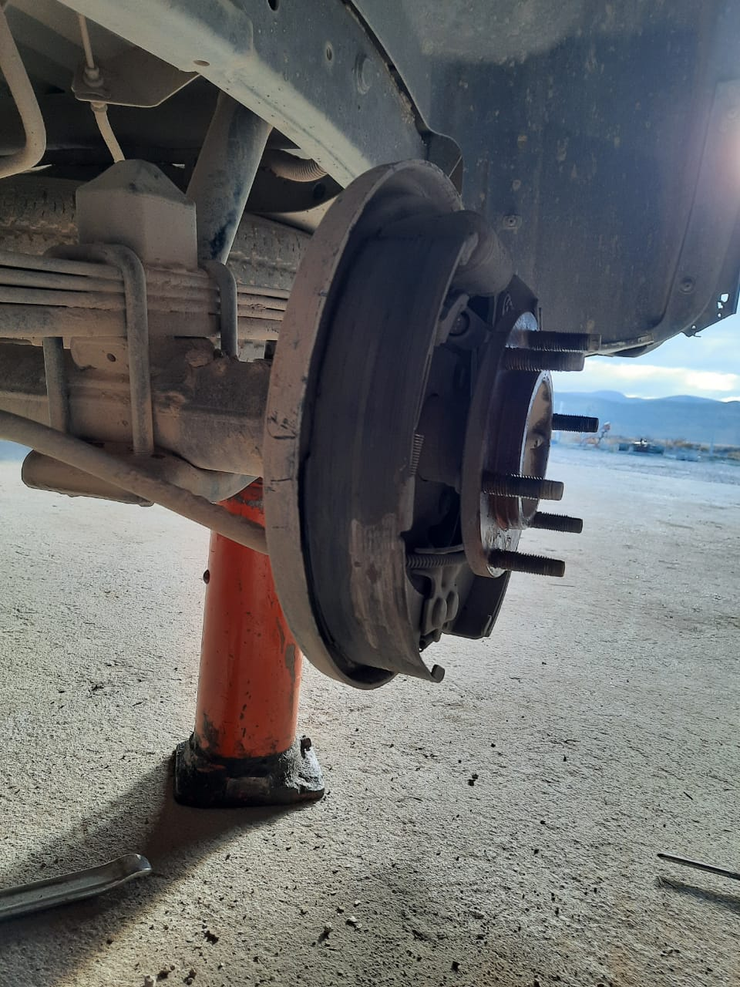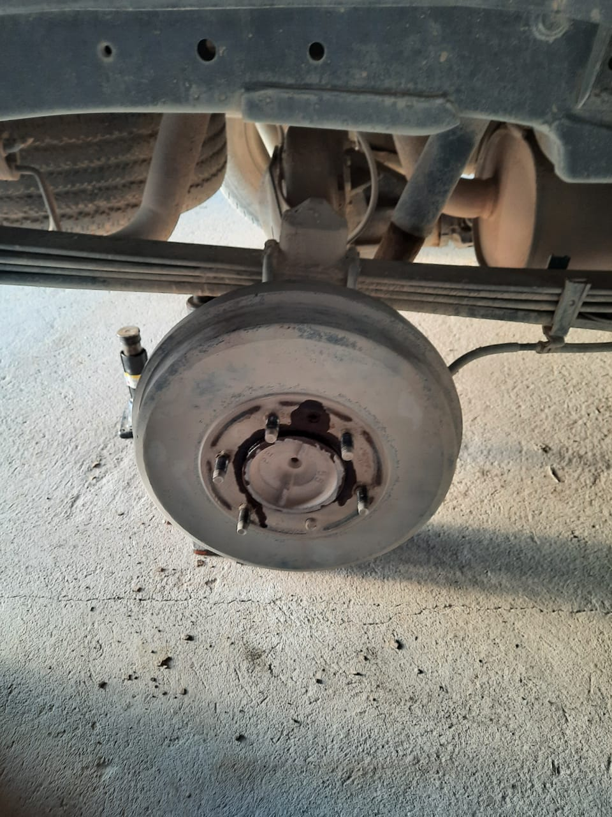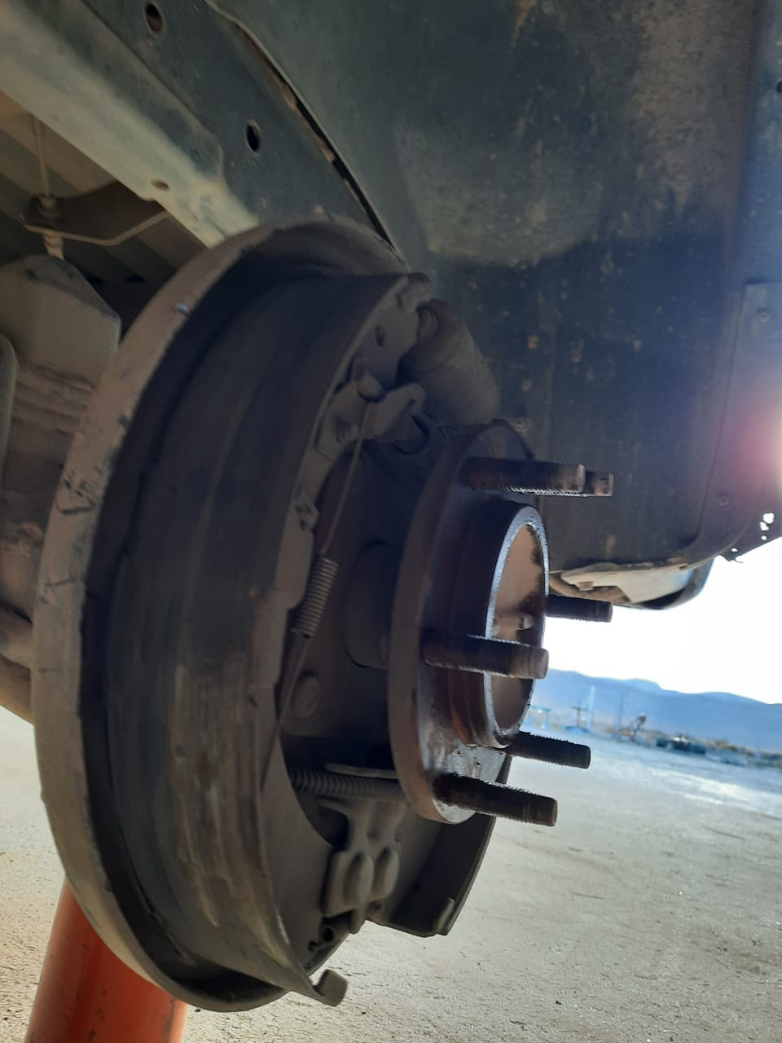

M E M O R A N D U M
Nº 305/21 “CTQ/V”

AL SEÑOR: OFICIAL A CARGO DE DIVISION LOGISTICA CHOS MALAL- ARCHIVO.- | DEL JEFE: COMISARIA N° 50 TAQUIMILAN

ASUNTO: Solicitar
Me dirijo a usted y por su intermedio ante quien corresponda; a fines de solicitar personal a sus ordenes le realice el SERVICE al móvil JP-1324, marca Chevrolet S-10, dominio AA777XG, dado que el mismo cuenta actualmente con 317.597 kilómetros, cabe mencionar que el SERVICE anterior se realizo a los 303.341 Kilómetros. A los fines que estime corresponder.
COMISARIA N° 50 TAQUIMILAN: lunes 02 de agosto del 2021.-
O.e./

M E M O R A N D U M
Nº 257/21 “CTQ/V”

AL SEÑOR: OFICIAL A/C DE DIVISIÓN LOGÍSTICA- ARCHIVO.- | DEL JEFE: COMISARIA N° 50 TAQUIMILAN

ASUNTO: Solicitar
Me dirijo a usted por su intermedio ante quien corresponda, reiterando memorándum similar N° 253/21 “CTQ/V”; a los fines de solicitar el cambio de Batería móvil JP-1324, dicho pedido se basa en que el móvil le cuesta arrancar por sí solo.
COMISARIA N° 50 TAQUIMILAN: martes 22 de junio del 2021.-
M.s./

M E M O R A N D U M
Nº 253/21 “CTQ/V”

AL SEÑOR: OFICIAL A/C DE DIVISIÓN LOGÍSTICA- ARCHIVO.- | DEL JEFE: COMISARIA N° 50 TAQUIMILAN

ASUNTO: Solicitar
Me dirijo a usted por su intermedio ante quien corresponda, a los fines de solicitar el cambio de Batería móvil JP-1324, dicho pedido se basa en que el móvil le cuesta arrancar por sí solo.
COMISARIA N° 50 TAQUIMILAN: miércoles 16 de junio del 2021.-
M.s./

M E M O R A N D U M
Nº 252/21 “CTQ/V”

AL SEÑOR: OFICIAL A CARGO DE DIVISION LOGISTICA CHOS MALAL- ARCHIVO.- | DEL JEFE: COMISARIA N° 50 TAQUIMILAN

ASUNTO: Solicitar
Me dirijo a usted y por su intermedio ante quien corresponda, a fines de solicitar personal a sus ordenes le realice el SERVICE y DISTRIBUCIÓN al móvil JP-1316, marca Chevrolet S-10, dominio AA667FT, perteneciente al Destacamento Chorriaca, ya que el mismo cuenta actualmente con 220.623 kilómetros, cabe mencionar que el SERVICE anterior se realizo a los 210.335 Kilómetros. A los fines que estime corresponder.
COMISARIA N° 50 TAQUIMILAN: martes 15 de junio del 2021.-
M.s./

M E M O R A N D U M
Nº 248/21 “CTQ/V”

AL SEÑOR: DIRECTOR DIRECCION SEGURIDAD INTERIOR CHOS MALAL- D. LOGISTICA- ARCHIVO.- | DEL JEFE: COMISARIA N° 50 TAQUIMILAN

ASUNTO: Solicitar
Me dirijo a usted y por su intermedio ante quien corresponda, a fines de solicitar personal a sus ordenes le realice el SERVICE al móvil JP-1316, marca chevrolet S-10, dominio AA667FT, perteneciente al Destacamento Chorriaca, ya que el mismo cuenta actualmente con 210.048 kilómetros, cabe mencionar que el SERVICE anterior se realizo a los 199.600 Kilómetros. A los fines que estime corresponder.
COMISARIA N° 50 TAQUIMILAN: lunes 29 de marzo del 2021.-
M.s./

M E M O R A N D U M
Nº 235/21 “CTQ/V”

AL SEÑOR: OFICIAL A/C DE DIVISIÓN LOGÍSTICA- ARCHIVO.- | DEL JEFE: COMISARIA N° 50 TAQUIMILAN

ASUNTO: Solicitar
Me dirijo a usted y por su intermedio ante quien corresponda, a fines de solicitar personal a sus ordenes le realice el SERVICE al móvil JP-1324, marca chevrolet S-10, dominio AA667FT, dado que el mismo cuenta actualmente con 301.836 kilómetros, cabe mencionar que el SERVICE anterior se realizo a los 287.360 Kilómetros. A los fines que estime corresponder.
COMISARIA N° 50 TAQUIMILAN: miércoles 26 de marzo del 2021.-
M.s./

M E M O R A N D U M
Nº 235/21 “CTQ/V”

AL SEÑOR: OFICIAL A/C DE DIVISIÓN LOGÍSTICA- ARCHIVO.- | DEL JEFE: COMISARIA N° 50 TAQUIMILAN

ASUNTO: Solicitar
Me dirijo a usted y por su intermedio ante quien corresponda, a fines de solicitar personal a sus ordenes le realice el SERVICE al móvil JP-1324, marca chevrolet S-10, dominio AA667FT, dado que el mismo cuenta actualmente con 301.836 kilómetros, cabe mencionar que el SERVICE anterior se realizo a los 287.360 Kilómetros. A los fines que estime corresponder.
COMISARIA N° 50 TAQUIMILAN: miércoles 26 de marzo del 2021.-
M.s./

M E M O R A N D U M
Nº 177/21 “CTQ/V”

AL SEÑOR: OFICIAL A/C DE DIVISIÓN LOGÍSTICA- ARCHIVO.- | DEL JEFE: COMISARIA N° 50 TAQUIMILAN

ASUNTO: SOLICITAR
Me dirijo a usted y por su intermedio ante quien corresponda, a fines de solicitar personal a sus ordenes realice la revisión y en el caso que sea necesario el cambio de pastillas de freno al móvil JP-1324, marca chevrolet S-10, dominio AA777XG. A los fines que estime corresponder.
COMISARIA N° 50 TAQUIMILAN: lunes 12 de abril del 2021.-
M.S../

M E M O R A N D U M
Nº 174/21 “CTQ/V”

AL SEÑOR: DIRECTOR DIRECCIÓN SEGURIDAD INTERIOR CHOS MALAL -COPIA DIVISIÓN LOGÍSTICA- ARCHIVO.- | DEL JEFE: COMISARIA N° 50 TAQUIMILAN

ASUNTO: SOLICITAR
Me dirijo a usted, relacionado a la verificación mecánica del JP-1324 la cual fuera realizada por el mecánico de la división logística dependiente de la dirección seguridad interior Chos Malal Sargento Primero Alarcón Ariel, la misma se fundamenta por una situación en el tren delantero específicamente en la homocinética de la doble tracción, finalizada la revisión el entendido le hace saber al chofer de turno Sargento Liberatori Javier, que el problema es en la homocinética del lado derecho lo cual llevara un tiempo aproximado de diez días la reparación, y que esta a próximo llegar a los 300.000 kilómetros, donde se debe realizar el cambio de sistema de distribución, service de cambio aceite de motor, filtros y cambio de tensor y correa multicanal. Para su conocimiento y fines que estime corresponder.
COMISARIA N° 50 TAQUIMILAN: miércoles 07 de abril del 2021.-
M.S../

M E M O R A N D U M
Nº 154/21 “CTQ/V”

AL SEÑOR: DIRECTOR DIRECCION SEGURIDAD INTERIOR CHOS MALAL- D. LOGISTICA- ARCHIVO.- | DEL JEFE: COMISARIA N° 50 TAQUIMILAN

ASUNTO: Solicitar
Me dirijo a usted y por su intermedio ante quien corresponda, a fines de solicitar personal a sus ordenes le realice el SERVICE al móvil JP-1316, marca chevrolet S-10, dominio AA667FT, perteneciente al Destacamento Chorriaca, ya que el mismo cuenta actualmente con 210.048 kilómetros, cabe mencionar que el SERVICE anterior se realizo a los 199.600 Kilómetros. A los fines que estime corresponder.
COMISARIA N° 50 TAQUIMILAN: lunes 29 de marzo del 2021.-
M.s./

M E M O R A N D U M
Nº 143/21 “CTQ/V”

AL SEÑOR: OFICIAL A CARGO D. LOGISTICA OFICIAL PRINCIPAL MADARIAGA MIGUEL- ARCHIVO.- | DEL JEFE: COMISARIA N° 50 TAQUIMILAN

ASUNTO: Solicitar
Me dirijo a usted y por su intermedio ante quien corresponda, Reiterando Memorándum N° 289/20 “DT/V” de fecha 10/10/20, Memorándum N° 16/21 “CTQ/V” de fecha 06/01/21, Memorándum Nº 53/21 “CTQ/V” de fecha 22/01/21 donde se solicito cambio de Homocinética lado Izquierdo del JP- 1324, ya que en fecha 20/07/20 el móvil fue revisado por personal idóneo de Logística de esa Dirección, donde realizaron cambio de fuelle de homocinética informando la falla de la misma, quedando fuera de servicio el sistema doble tracción 4x4, a espera del repuesto. Recalcando que la reparación es impresendible para el correcto funcionamiento del móvil, ya que la jurisdicción abarca una gran parte de zona rural y en temporada invernal es imposible ingresar en algunos sectores sin el sistema 4x4. Aprovecho la oportunidad para solicitar cambio de focos para luz alta del JP- 1324 dado a que los mismos no funcionan; elementos de limpieza para la unidad, como así provisiones para el refrigerio del personal. A los fines que estime corresponder.
COMISARIA N° 50 TAQUIMILAN: jueves 18 de marzo del 2021.-
M.s.m./

M E M O R A N D U M
Nº 53/21 “CTQ/V”

AL SEÑOR: OFICIAL A CARGO D. LOGISTICA OFICIAL PRINCIPAL MADARIAGA MIGUEL- ARCHIVO.- | OFICIAL A/C: COMISARIA N° 50 TAQUIMILAN

ASUNTO: Solicitar
Me dirijo a usted y por su intermedio ante quien corresponda, Reiterando Memorándum N° 289/20 “DT/V” de fecha 10/10/20 y Memorándum N° 16/21 “CTQ/V” de fecha 06/01/21, donde se solicito cambio de Homocinética lado Izquierdo, ya que en fecha 20/07/20 el móvil fue revisado por personal idóneo de Logística de esa Dirección, donde realizaron cambio de fuelle de homocinética informando la falla de la misma, quedando fuera de servicio el sistema doble tracción 4x4, a espera del repuesto. Recalcando que la reparación es impresendible para el correcto funcionamiento del móvil, ya que la jurisdicción abarca una gran parte de zona rural y en temporada invernal es imposible ingresar en algunos sectores sin el sistema 4x4. A los fines que estime corresponder.
COMISARIA N° 50 TAQUIMILAN: 22 de Enero del 2021.-
M.s.m./

M E M O R A N D U M
Nº 53/21 “CTQ/V”

AL SEÑOR: OFICIAL A CARGO D. LOGISTICA OFICIAL PRINCIPAL MADARIAGA MIGUEL- ARCHIVO.- | OFICIAL A/C: COMISARIA N° 50 TAQUIMILAN

ASUNTO: Solicitar
Me dirijo a usted y por su intermedio ante quien corresponda, Reiterando Memorándum N° 289/20 “DT/V” de fecha 10/10/20 y Memorándum N° 16/21 “CTQ/V” de fecha 06/01/21, donde se solicito cambio de Homocinética lado Izquierdo, ya que en fecha 20/07/20 el móvil fue revisado por personal idóneo de Logística de esa Dirección, donde realizaron cambio de fuelle de homocinética informando la falla de la misma, quedando fuera de servicio el sistema doble tracción 4x4, a espera del repuesto. Recalcando que la reparación es impresendible para el correcto funcionamiento del móvil, ya que la jurisdicción abarca una gran parte de zona rural y en temporada invernal es imposible ingresar en algunos sectores sin el sistema 4x4. A los fines que estime corresponder.
COMISARIA N° 50 TAQUIMILAN: 22 de Enero del 2021.-
M.s.m./

M E M O R A N D U M
Nº 08/21 “CTQ/V”

AL SEÑOR: DIRECTOR DIRECCION SEGURIDAD INTERIOR CHOS MALAL- D. LOGISTICA- ARCHIVO.- | OFICIAL A/C: COMISARIA N° 50 TAQUIMILAN

ASUNTO: Solicitar
Me dirijo a usted y por su intermedio ante quien corresponda, a fines de solicitar personal a sus ordenes le realice el SERVICE al móvil JP-1316, marca chevrolet S-10, dominio AA667FT, perteneciente al Destacamento Chorriaca, ya que el mismo cuenta actualmente con 198.820 kilómetros, cabe mencionar que el SERVICE anterior se realizo a los 189.800 Kilómetros. A los fines que estime corresponder.
COMISARIA N° 50 TAQUIMILAN: 05 de Enero del 2021.-
M.s.m./

M E M O R A N D U M
Nº 08/21 “CTQ/V”

AL SEÑOR: DIRECTOR DIRECCION SEGURIDAD INTERIOR CHOS MALAL- D. LOGISTICA- ARCHIVO.- | OFICIAL A/C: COMISARIA N° 50 TAQUIMILAN

ASUNTO: Solicitar
Me dirijo a usted y por su intermedio ante quien corresponda, a fines de solicitar personal a sus ordenes le realice el SERVICE al móvil JP-1316, marca chevrolet S-10, dominio AA667FT, perteneciente al Destacamento Chorriaca, ya que el mismo cuenta actualmente con 198.820 kilómetros, cabe mencionar que el SERVICE anterior se realizo a los 189.800 Kilómetros. A los fines que estime corresponder.
COMISARIA N° 50 TAQUIMILAN: 05 de Enero del 2021.-
M.s.m./

M E M O R A N D U M
Nº 16/21 “CTQ/V”

AL SEÑOR: DIRECTOR DIRECCION SEGURIDAD INTERIOR CHOS MALAL- D. LOGISTICA- ARCHIVO.- | OFICIAL A/C: COMISARIA N° 50 TAQUIMILAN

ASUNTO: Solicitar
Me dirijo a usted y por su intermedio ante quien corresponda, a fines de solicitar personal a sus ordenes le realice el SERVICE al móvil JP-1324, marca chevrolet S-10, dominio AA777XG, ya que el mismo cuenta actualmente con 275.157 kilómetros, cabe mencionar que el SERVICE anterior se realizo a los 265.751 Kilómetros; como así reiterar Memorándum N° 289/20 “DT/V” donde se solicito cambio de Homocinética lado Izquierdo, ya que en fecha 20/07/20 el JP fue revisado por personal idóneo de Logística de esa Dirección, donde realizaron cambio de fuelle de homocinética informando la falla de la misma, quedando fuera de servicio el sistema doble tracción 4x4, a espera del repuesto. A los fines que estime corresponder.
COMISARIA N° 50 TAQUIMILAN: 06 de Enero del 2021.-
M.s.m./

M E M O R A N D U M
Nº 09/21 “CQT/V”

AL SEÑOR: DIRECTOR DIRECCIÓN SEGURIDAD INTERIOR CHOS MALAL- ARCHIVO.- | OFICIAL A/C: COMISARIA N° 50 TAQUIMILAN

ASUNTO: Solicitar
Me dirijo a usted señor Director y por su intermedio ante quien corresponda, a los fines de solicitar se realice FUMIGACIÓN en el Destacamento Chorriaca, ya que en este último tiempo se han observado tanto en el interior como en el exterior del mismo, varias especies de arácnidos como alacranes, garrapatas, tarántulas y demás. A los fines que estime corresponder.
COMISARIA N° 50 TAQUIMILAN: 05 de Enero del 2021.-
M.s.m./

M E M O R A N D U M
Nº 09/21 “CQT/V”

AL SEÑOR: DIRECTOR DIRECCIÓN SEGURIDAD INTERIOR CHOS MALAL- ARCHIVO.- | OFICIAL A/C: COMISARIA N° 50 TAQUIMILAN

ASUNTO: Solicitar
Me dirijo a usted señor Director y por su intermedio ante quien corresponda, a los fines de solicitar se realice FUMIGACIÓN en el Destacamento Chorriaca, ya que en este último tiempo se han observado tanto en el interior como en el exterior del mismo, varias especies de arácnidos como alacranes, garrapatas, tarántulas y demás. A los fines que estime corresponder.
COMISARIA N° 50 TAQUIMILAN: 05 de Enero del 2021.-
M.s.m./

M E M O R A N D U M
Nº 289/20 “DT/V”

AL SEÑOR: COORDINADOR DE  ENLACE OPERATIVO DIRECCION  SEGURIDAD INTERIOS CHOS MALAL DON GONZALO POBLETE - DIVISION LOGÍSTICA- COMISARIA N° 24°- ARCHIVO.- | OF. A/C: DESTACAMENTO TAQUIMILAN

ASUNTO: Solicitar
Me dirijo a usted y por su intermedio ante quien corresponda, a los fines de solicitar personal a sus cargo, realice el cambio de Homocinética lado Izquierdo del móvil JP-1324, marca chevrolet S-10, dominio AA777XG; donde en fecha 20/07/20 el JP fue revisado por personal idóneo de Logística de esa Dirección, donde realizaron cambio de fuelle de homocinética informando la falla de la misma, quedando fuera de servicio el sistema doble tracción 4x4, a espera del repuesto. A los fines que estime corresponder.
DESTACAMENTO POLICIAL TAQUIMILAN: 10 de Diciembre del 2020.-
M.s.m./

M E M O R A N D U M
Nº 289/20 “DT/V”

AL SEÑOR: COORDINADOR DE  ENLACE OPERATIVO DIRECCION  SEGURIDAD INTERIOS CHOS MALAL DON GONZALO POBLETE - DIVISION LOGÍSTICA- COMISARIA N° 24°- ARCHIVO.- | OF. A/C: DESTACAMENTO TAQUIMILAN

ASUNTO: Solicitar
Me dirijo a usted y por su intermedio ante quien corresponda, a los fines de solicitar personal a sus cargo, realice el cambio de Homocinética lado Izquierdo del móvil JP-1324, marca chevrolet S-10, dominio AA777XG; donde en fecha 20/07/20 el JP fue revisado por personal idóneo de Logística de esa Dirección, donde realizaron cambio de fuelle de homocinética informando la falla de la misma, quedando fuera de servicio el sistema doble tracción 4x4, a espera del repuesto. A los fines que estime corresponder.
DESTACAMENTO POLICIAL TAQUIMILAN: 10 de Diciembre del 2020.-
M.s.m./

M E M O R A N D U M
Nº 288/20 “DT/V”

AL SEÑOR: JEFE DE COMISARIA N° 24° COMISARIO DON LUIS MARDONES- ARCHIVO.- | OF. A CARGO: DESTACAMENTO TAQUIMILAN

ASUNTO: Informar.-
Me dirijo a usted informando que en fecha 22 de octubre del 2020, se libro memorándum N 222/20 “DT”, a la división logística, solicitando cervice al móvil JP-1324, marca chevrolet S-10, dominio AA777XG, el cual le correspondía a los 260.000 Kilómetros en esa oportunidad se mantuvo comunicación con el sargento 1° Luis Muñoz quien informo que no tendrían los insumos necesarios para realizar dicha tarea, se estarían comunicando cuando provean de insumos. En fecha 16 de noviembre se reitero solicitud de service mediante memorándum Nº 261/20 “DT/V”, dado que el JP 1324 contaba con un exceso de Kilometraje (264.000), de logística nos confirmaron un turno para el dia de la fecha horas 10:00; siendo las horas 09:00, se comunica vía telefónica la Agente Álvarez de División Logística, informando que sería imposible realizar el cervice dado que tendrían directivas de la superioridad de reparar otro móvil policial; cabe mencionar que el JP 1324 en la actualidad tiene 264.842 quilómetros realizados. A los fines que estime corresponder.
DESTACAMENTO TAQUIMILAN: 19 de Noviembre del 2020.-
M.s.m./

M E M O R A N D U M
Nº 261/20 “DT/V”

AL SEÑOR: COORDINADOR DE  ENLACE OPERATIVO DIRECCION  SEGURIDAD INTERIOS CHOS MALAL DON GONZALO POBLETE –D. LOGÍSTICA- COMISARIA N° 24°- ARCHIVO.- | OF. A CARGO: DESTACAMENTO TAQUIMILAN

ASUNTO: Solicitar
Me dirijo a usted y por su intermedio ante quien corresponda, reiterando Memorándum N° 222/20 “DT/V”, a fines de solicitar personal a sus ordenes le realice el SERVICE al móvil JP-1324, marca chevrolet S-10, dominio AA777XG, ya que el mismo cuenta actualmente con 264.288 kilómetros, cabe mencionar que el SERVICE anterior se realizo a los 251.417 Kilómetros. Como así cambiar un foco de la luz de giro derecha delantera. A los fines que estime corresponder.
DESTACAMENTO TAQUIMILAN: 16 de Noviembre del 2020.-
M.s.m./

M E M O R A N D U M
Nº 261/20 “DT/V”

AL SEÑOR: COORDINADOR DE  ENLACE OPERATIVO DIRECCION  SEGURIDAD INTERIOS CHOS MALAL DON GONZALO POBLETE –D. LOGÍSTICA- COMISARIA N° 24°- ARCHIVO.- | OF. A CARGO: DESTACAMENTO TAQUIMILAN

ASUNTO: Solicitar
Me dirijo a usted y por su intermedio ante quien corresponda, reiterando Memorándum N° 222/20 “DT/V”, a fines de solicitar personal a sus ordenes le realice el SERVICE al móvil JP-1324, marca chevrolet S-10, dominio AA777XG, ya que el mismo cuenta actualmente con 264.288 kilómetros, cabe mencionar que el SERVICE anterior se realizo a los 251.417 Kilómetros. Como así cambiar un foco de la luz de giro derecha delantera. A los fines que estime corresponder.
DESTACAMENTO TAQUIMILAN: 16 de Noviembre del 2020.-
M.s.m./

M E M O R A N D U M
Nº 160/20 “DT/V”
AL SEÑOR: COORDINADOR DE  ENLACE OPERATIVO DIRECCION  SEGURIDAD INTERIOS CHOS MALAL DON GONZALO POBLETE –D. LOGÍSTICA- COMISARIA N° 24°- ARCHIVO.- | OF. A CARGO: DESTACAMENTO TAQUIMILAN
ASUNTO: Solicitar
Me dirijo a usted y por su intermedio ante quien corresponda, a los fines de solicitar personal a sus ordenes le realice el SERVICE al móvil JP-1324, marca chevrolet S-10, dominio AA777XG, ya que el mismo cuenta actualmente con 249.444 kilómetros, cabe mencionar que el service anterior se realizo a los 239.985 Kilómetros. Como así la revisión de las bieletas. A los fines que estime corresponder
DESTACAMENTO TAQUIMILAN: 18 de agosto del 2020.-
m.s.m./

M E M O R A N D U M
Nº 160/20 “DT/V”
AL SEÑOR: COORDINADOR DE  ENLACE OPERATIVO DIRECCION  SEGURIDAD INTERIOS CHOS MALAL DON GONZALO POBLETE –D. LOGÍSTICA- COMISARIA N° 24°- ARCHIVO.- | OF. A CARGO: DESTACAMENTO TAQUIMILAN
ASUNTO: Solicitar
Me dirijo a usted y por su intermedio ante quien corresponda, a los fines de solicitar personal a sus ordenes le realice el SERVICE al móvil JP-1324, marca chevrolet S-10, dominio AA777XG, ya que el mismo cuenta actualmente con 249.444 kilómetros, cabe mencionar que el service anterior se realizo a los 239.985 Kilómetros. Como así la revisión de las bieletas. A los fines que estime corresponder
DESTACAMENTO TAQUIMILAN: 18 de agosto del 2020.-
m.s.m./

M E M O R A N D U M
Nº 161/20 “DT/V”
AL SEÑOR: COORDINADOR DE  ENLACE OPERATIVO DIRECCION  SEGURIDAD INTERIOS CHOS MALAL DON GONZALO POBLETE –D. LOGÍSTICA- COMISARIA N° 24°- ARCHIVO.- | DEL OF. A CARGO: DESTACAMENTO TAQUIMILAN
ASUNTO: E/ FACTURA EPAS
Me dirijo a usted, elevando factura de empresa EPAS, correspondiente al servicio de AGUA de GEOP; periodo de lectura 07/2020 y 09/2020. Para mayor ilustración adjunto facturas. Para su conocimiento y fines que estime corresponder.
DESTACAMENTO TAQUIMILAN: 18 de agosto del 2020.
M.s.m./

M E M O R A N D U M
Nº 160/20 “DT/V”
AL SEÑOR: COORDINADOR DE  ENLACE OPERATIVO DIRECCION  SEGURIDAD INTERIOS CHOS MALAL DON GONZALO POBLETE –D. LOGÍSTICA- COMISARIA N° 24°- ARCHIVO.- | OF. A CARGO: DESTACAMENTO TAQUIMILAN
ASUNTO: Solicitar
Me dirijo a usted y por su intermedio ante quien corresponda, a los fines de solicitar personal a sus ordenes le realice el SERVICE al móvil JP-1324, marca chevrolet S-10, dominio AA777XG, ya que el mismo cuenta actualmente con 249.444 kilómetros, cabe mencionar que el service anterior se realizo a los 239.985 Kilómetros. Como así la revisión de las bieletas. A los fines que estime corresponder
DESTACAMENTO TAQUIMILAN: 18 de agosto del 2020.-
m.s.m./

M E M O R A N D U M
Nº 161/20 “DT/V”
AL SEÑOR: COORDINADOR DE  ENLACE OPERATIVO DIRECCION  SEGURIDAD INTERIOS CHOS MALAL DON GONZALO POBLETE –D. LOGÍSTICA- COMISARIA N° 24°- ARCHIVO.- | DEL OF. A CARGO: DESTACAMENTO TAQUIMILAN
ASUNTO: E/ FACTURA EPAS
Me dirijo a usted, elevando factura de empresa EPAS, correspondiente al servicio de AGUA de GEOP; periodo de lectura 07/2020 y 09/2020. Para mayor ilustración adjunto facturas. Para su conocimiento y fines que estime corresponder.
DESTACAMENTO TAQUIMILAN: 18 de agosto del 2020.
M.s.m./

M E M O R A N D U M
Nº 160/20 “DT/V”
AL SEÑOR: JEFE DIVISION LOGISTICA “DSICHM” COMISARIA 24- copia archivo.- | OF. A CARGO: DESTACAMENTO TAQUIMILAN

ASUNTO: Solicitar
Me dirijo a usted y por su intermedio ante quien corresponda, a los fines de solicitar personal a sus ordenes le realice el SERVICE al móvil JP-1324, marca chevrolet S-10, dominio AA777XG, ya que el mismo cuenta actualmente con 249.444 kilómetros, cabe mencionar que el service anterior se realizo a los 239.985 Kilómetros. Como así la revisión de las bieletas. A los fines que estime corresponder
DESTACAMENTO TAQUIMILAN: 18 de agosto del 2020.-
m.s.m./

M E M O R A N D U M
Nº 128/20 “DT/V”
AL SEÑOR: AL SR: JEFE DIVISION LOGISTICA “DSICHM” COMISARIA 24- copia archivo.- | OF. A CARGO: DESTACAMENTO TAQUIMILAN

ASUNTO: Solicitar
Me dirijo a usted y por su intermedio ante quien corresponda, a los fines de solicitar personal a sus ordenes le realice el SERVICE al móvil JP-1324, marca chevrolet S-10, dominio AA777XG, ya que el mismo cuenta actualmente con 239.650 kilómetros, cabe mencionar que el service anterior se realizo a los 229.374 Kilómetros. A los fines que estime corresponder
DESTACAMENTO TAQUIMILAN: 29 de junio de 2020.-
m.s.m./

M E M O R A N D U M
Nº 128/20 “DT/V”
AL SEÑOR: AL SR: JEFE DIVISION LOGISTICA “DSICHM” COMISARIA 24- copia archivo.- | OF. A CARGO: DESTACAMENTO TAQUIMILAN

ASUNTO: Solicitar
Me dirijo a usted y por su intermedio ante quien corresponda, a los fines de solicitar personal a sus ordenes le realice el SERVICE al móvil JP-1324, marca chevrolet S-10, dominio AA777XG, ya que el mismo cuenta actualmente con 239.650 kilómetros, cabe mencionar que el service anterior se realizo a los 229.374 Kilómetros. A los fines que estime corresponder
DESTACAMENTO TAQUIMILAN: 29 de junio de 2020.-
m.s.m./

M E M O R A N D U M
Nº 078/20 “DT/V”
AL SEÑOR: AL SR: JEFE DIVISION LOGISTICA- DIRECCION SEGURIDAD INTERIOR CHOS MALAL- COMISARIA 24- copia legajo –archivo.- | OF. A CARGO: DESTACAMENTO TAQUIMILAN OF. PPAL. OLAVE OCTAVIO

ASUNTO: Solicitar
Me dirijo a usted y por su intermedio ante quien corresponda, a los fines de solicitar personal a sus ordenes le realice el SERVICE al móvil JP-1324, marca chevrolet S-10, dominio AA777XG, ya que el mismo cuenta actualmente con 218.734 kilómetros, acusando en el tablero “cambiar pronto el aceite del motor”, cabe mencionar que el service anterior se realizo a los 209.152. kilómetros. A los fines que estime corresponder
DESTACAMENTO TAQUIMILAN: 05 de Marzo de 2020.-
Oe.-

M E M O R A N D U M
Nº 07/21 “CTQ/V”

AL SEÑOR: DIRECTOR DIRECCIÓN SEGURIDAD INTERIOR CHOS MALAL, DIVISIÓN LOGÍSTICA – ARCHIVO | DEL OF. A/C: COMISARIA N° 50 TAQUIMILAN

ASUNTO: SOLICITAR
Me dirijo a usted por su intermedio ante quien corresponda, a los fines de solicitar el cambio de cubiertas rodado 255-70-16 correspondientes al móvil JP-1316 del Destacamento Chorriaca, dicho pedido se basa en que las cuatro cubiertas se encuentran con un desgaste importante; que si bien en fecha 07/07/20 recibimos cubiertas usadas dejadas por cambios a otros móviles, las mismas ya no se encuentran en condiciones para ser utilizadas en las tareas diarias del servicio, por el desgaste que presentan, para mayor ilustración adjunto placas fotográficas de las mismas.
COMISARIA N° 50 TAQUIMILAN: 05 de Enero del 2.021.-
Msm-

M E M O R A N D U M
Nº 07/21 “CTQ/V”

AL SEÑOR: DIRECTOR DIRECCIÓN SEGURIDAD INTERIOR CHOS MALAL, DIVISIÓN LOGÍSTICA – ARCHIVO | DEL OF. A/C: COMISARIA N° 50 TAQUIMILAN

ASUNTO: SOLICITAR
Me dirijo a usted por su intermedio ante quien corresponda, a los fines de solicitar el cambio de cubiertas rodado 255-70-16 correspondientes al móvil JP-1316 del Destacamento Chorriaca, dicho pedido se basa en que las cuatro cubiertas se encuentran con un desgaste importante; que si bien en fecha 07/07/20 recibimos cubiertas usadas dejadas por cambios a otros móviles, las mismas ya no se encuentran en condiciones para ser utilizadas en las tareas diarias del servicio, por el desgaste que presentan, para mayor ilustración adjunto placas fotográficas de las mismas.
COMISARIA N° 50 TAQUIMILAN: 05 de Enero del 2.021.-
Msm-

M E M O R A N D U M
Nº 190/20 “DT/V”

AL SEÑOR: DIRECTOR DIRECCIÓN SEGURIDAD INTERIOR CHOS MALAL, DIVISIÓN LOGÍSTICA – COPIA COMISARIA N° 24 – ARCHIVO | DEL OF. A CARGO: DESTACAMENTO TAQUIMILAN

ASUNTO: SOLICITAR
Me dirijo a usted reiterando memorándum N° 011/20, de fecha 09 de Enero del 2020; memorándum N° 072/20, de fecha 27 de Febrero del 2020; memorándum N° 083/20, de fecha 09 de Marzo del 2020, memorándum Nº 138/20, de fecha 13 de julio del 2020; donde se solicito el cambio de cubiertas rodado 255-70-16 correspondientes al móvil JP-1324 de esta unidad, dicho pedido se basa en que las cuatro cubiertas se encuentran con un desgaste importante; que si bien hemos estado recibiendo desde esa división cubiertas usadas dejadas por cambios a otros móviles, las mismas no se encuentran en condiciones para ser usadas en las tareas diarias del servicio, por el desgaste que presentan, dos de estas tienen una pérdida constante de aire, se llevaron en distintas oportunidades a la gomeria donde manifiestan que los alambres están pasando para el interior de la cubiertas, por lo que no se pueden repara, y el personal debe inflar las mismas dos o tres veces al dia. Cabe destacar que la jurisdicción de este Destacamento Policial es muy amplia ya que abarca varios parajes, y los caminos rurales se encuentran en mal estado, lo que lleva a tener que realizar las visitas rurales extremadamente limitadas, por precaución y prevención del recurso humano y material. Quedando el móvil limitado al patrullaje zona urbana, y operativos designados. Para su conocimiento y fines que estime corresponder.
DESTACAMENTO TAQUIMILAN: 09 de Septiembre del 2.020.-
Msm-

M E M O R A N D U M
Nº 138/20 “DT/V”

AL SEÑOR: JEFE DE COMISARIA N° 24 COMISARIO Dn. MARDONES LUIS – COPIA ARCHIVO | DEL OF. A CARGO: DESTACAMENTO TAQUIMILAN

ASUNTO: SOLICITAR
Me dirijo a usted reiterando memorándum N° 011/20, de fecha 09 de Enero del 2020; memorándum N° 072/20, de fecha 27 de Febrero del 2020; memorándum N° 083/20, de fecha 09 de Marzo del 2020, donde se solicito el cambio de cubiertas rodado 255-70-16 correspondientes al móvil JP-1324 de esta unidad, dicho pedido se basaba en que las cuatro cubiertas se encuentran con un desgaste importante; las cuales presentan faltante en parte de caucho, tornillos incrustados, una de las mismas presenta una pérdida constante de aire, el dia de la fecha se llevo a la gomeria GARCIA, donde el gomero manifestó que le coloco tres parches, y que ya no se podría volver a reparar ya que los alambres están pasando para el interior de la cubierta. Lo que lleva a tener que realizar las visitas rurales extremadamente limitadas, por precaución y prevención del recurso humano y material. Cabe destacar que en esta época es muy necesaria la presencia policial en la zona rural dado a los fuertes temporales climáticos que castigan la zona. Quedando el móvil limitado al patrullaje zona urbana, y operativos designados. Para su conocimiento y fines que estime corresponder.
DESTACAMENTO TAQUIMILAN: 13 de julio del 2.020.-

M E M O R A N D U M
Nº 083/20 “DT/V”

AL SEÑOR: COMISARIA 24 – COPIA ARCHIVO | DEL OF. A CARGO: DESTACAMENTO TAQUIMILAN

ASUNTO: SOLICITAR
Me dirijo a usted reiterando memorándum N° 011/20, de fecha 09 de Enero del 2020; memorándum N° 072/20, de fecha 27 de Febrero del 2020; donde se solicito el cambio de cubiertas rodado 255-70-16 correspondientes al móvil JP-1324 de esta unidad, dicho pedido se basaba en que las mismas se encuentran con un desgaste importante; de ser factible el cambio de dos cubiertas rodado 255-70-16, para dicho móvil, dado que el desgastes que presentan las dos cubiertas traseras es significativo, faltante en parte de caucho tornillos incrustados, lo que lleva a tener que dejar de realizar las visitas rurales, por precaución y prevención del recurso humano y material, quedando el móvil limitado a patrullaje zona urbana y operativos designados, adjunto placas fotográficas de las cubiertas.-
DESTACAMENTO TAQUIMILAN: 09 de Marzo del 2.020.-

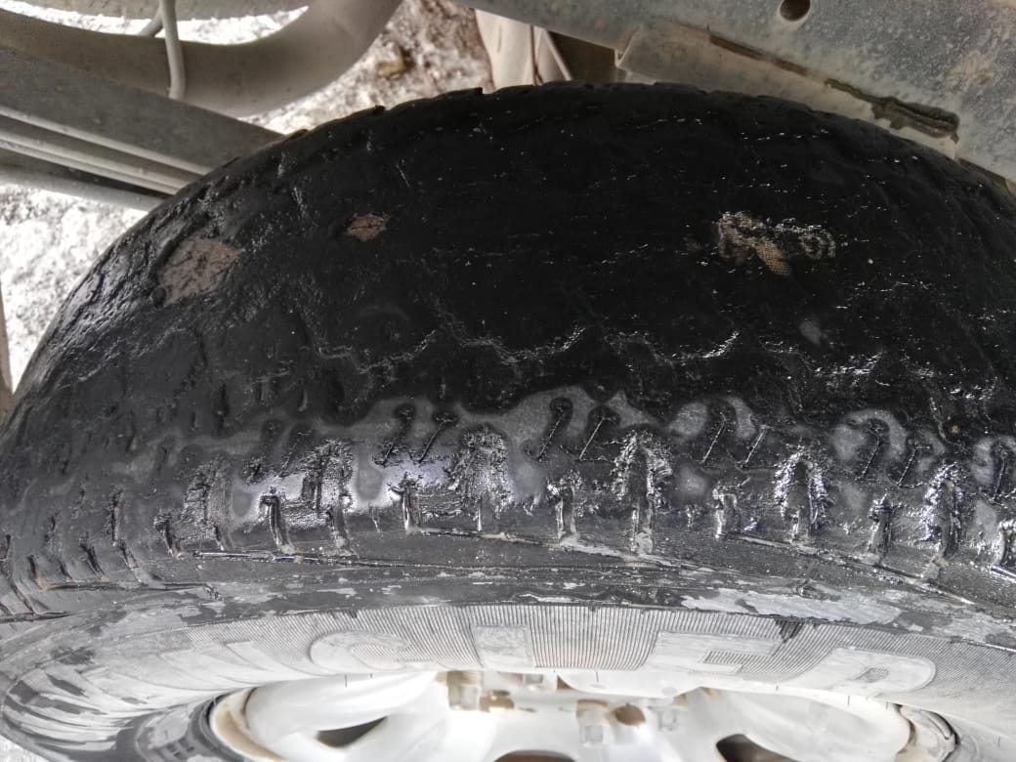

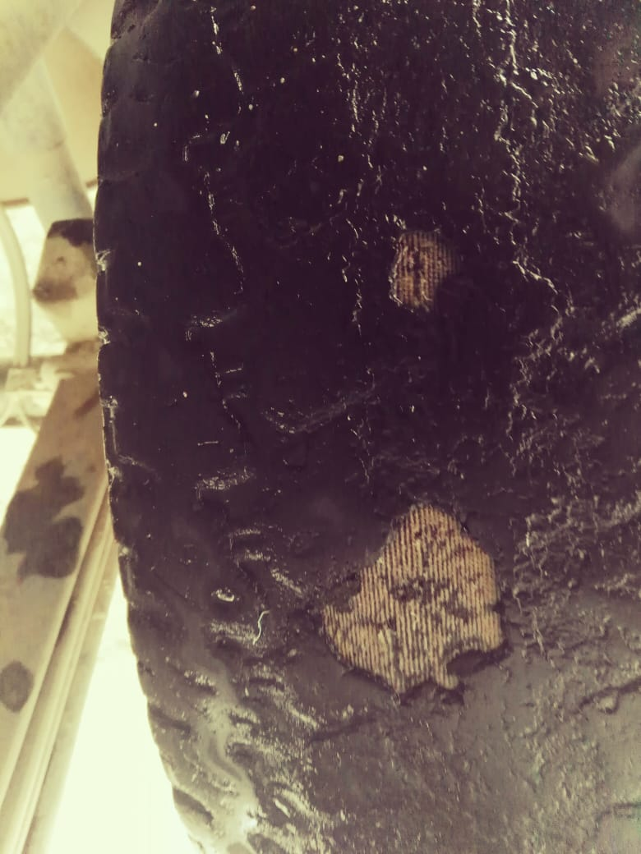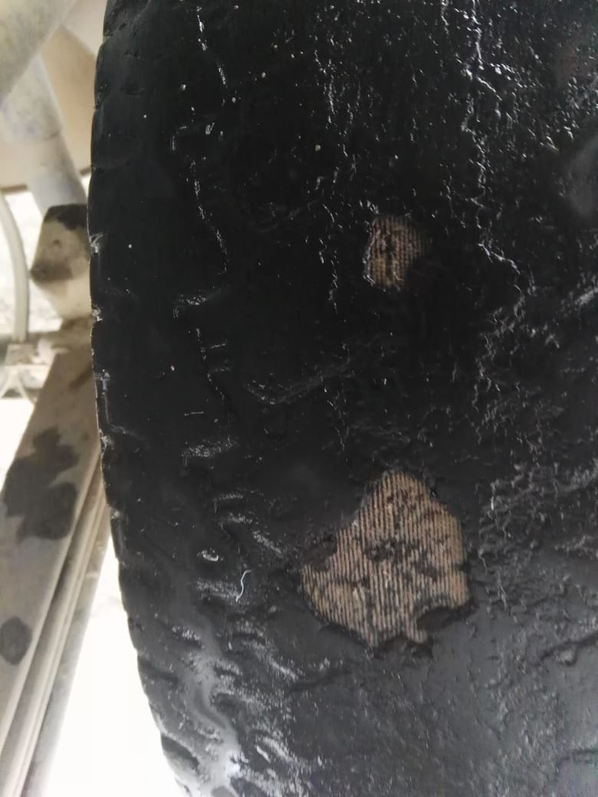

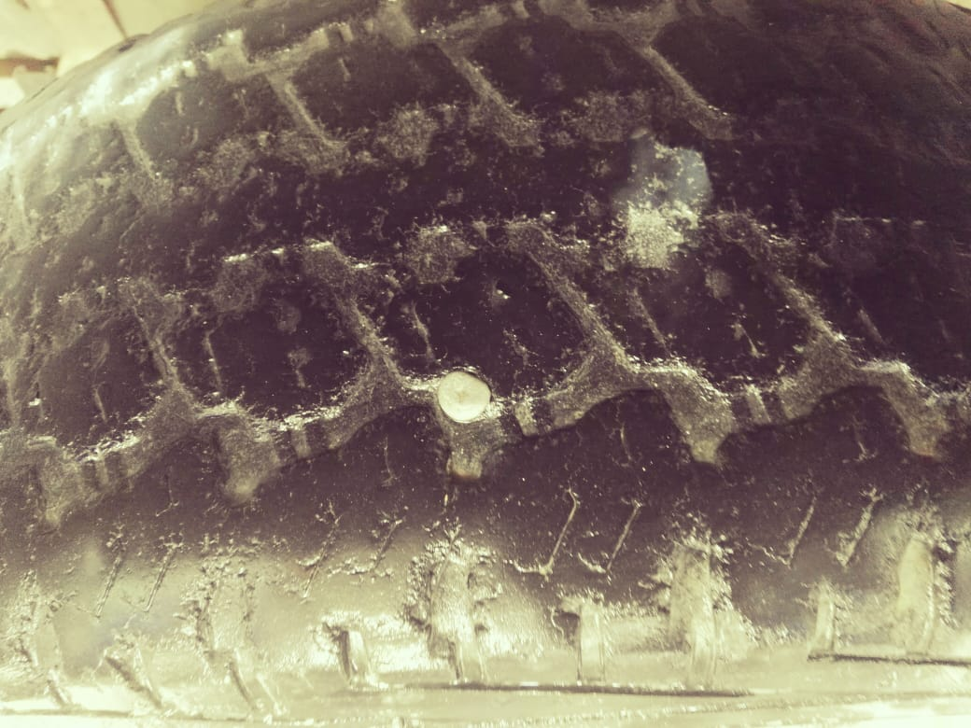

M E M O R A N D U M
Nº 269 /19”DCR-CHM”
AL SR: JEFE DIVISION LOGISTICA- DIRECCION SEGURIDAD INTERIOR CHOS MALAL-copia legajo -archivo | DEL: JEFE A/C DIVISION COMANDO RADIOELECTRICO CHOS MALAL-SUBCOMSIARIO MUÑOZ DANIEL
ASUNTO: SOLICITAR
Me dirijo a usted y por su intermedio o ante quien corresponda, a los fines de solicitar personal a sus ordenes le realice el SERVICE al móvil JP 1445, marca SEDAN ya que el mismo cuenta en la actualmente con 51901 kilómetros.
DIVISION COMANDO RADIOELECTRICOCHOS MALAL: 29 de Julio de 2019.-
mr.-

M E M O R A N D U M
Nº /19”DCR-CHM”
AL SR: JEFE DIVISION LOGISTICA- DIRECCION SEGURIDAD INTERIOR CHOS MALAL-copia legajo -archivo | DEL: JEFE A/C DIVISION COMANDO RADIOELECTRICO CHOS MALAL-SUBCOMSIARIO MUÑOZ DANIEL
ASUNTO: SOLICITAR
Me dirijo a usted y por su intermedio o ante quien corresponda, a los fines de solicitar personal a sus ordenes le realice el SERVICE al móvil JP 552, marca chevrolet s10 ya que el mismo cuenta en la actualmente con 72.506 kilómetros.
DIVISION COMANDO RADIOELECTRICOCHOS MALAL: 29 de Julio de 2019.-
mr.-

M E M O R A N D U M
Nº /19”DCR-CHM”
AL SR: JEFE DIVISION LOGISTICA- DIRECCION DE SEGURIDAD INTERIOR CHOS MALAL | DEL: JEFE DIVISION COMANDO RADIOELECTRICO CHOS MALAL-CRIO INSPECTOR POBLETE GONZALO
ASUNTO: SOLICITAR
Me dirijo a usted y por su intermedio o ante quien corresponda, a los fines de solicitar personal a sus ordenes le realice el SERVICE al móvil JP 552, marca chevrolet s10 ya que el mismo cuenta en la actualmente con 59.186 kilómetros.
DIVISION COMANDO RADIOELECTRICO- CHOS MALAL: 07 de Mayo de 2019.-
mr.-
M E M O R A N D U M
Nº 07/21 “CTQ/V”

AL SEÑOR: DIRECTOR DIRECCIÓN SEGURIDAD INTERIOR CHOS MALAL, DIVISIÓN LOGÍSTICA – ARCHIVO | DEL OF. A/C: COMISARIA N° 50 TAQUIMILAN

ASUNTO: SOLICITAR
Me dirijo a usted por su intermedio ante quien corresponda, a los fines de solicitar el cambio de cubiertas rodado 255-70-16 correspondientes al móvil JP-1316 del Destacamento Chorriaca, dicho pedido se basa en que las cuatro cubiertas se encuentran con un desgaste importante; que si bien en fecha 07/07/20 recibimos cubiertas usadas dejadas por cambios a otros móviles, las mismas ya no se encuentran en condiciones para ser utilizadas en las tareas diarias del servicio, por el desgaste que presentan, para mayor ilustración adjunto placas fotográficas de las mismas.
COMISARIA N° 50 TAQUIMILAN: 05 de Enero del 2.021.-
Msm-

M E M O R A N D U M
Nº 07/21 “CTQ/V”

AL SEÑOR: DIRECTOR DIRECCIÓN SEGURIDAD INTERIOR CHOS MALAL, DIVISIÓN LOGÍSTICA – ARCHIVO | DEL OF. A/C: COMISARIA N° 50 TAQUIMILAN

ASUNTO: SOLICITAR
Me dirijo a usted por su intermedio ante quien corresponda, a los fines de solicitar el cambio de cubiertas rodado 255-70-16 correspondientes al móvil JP-1316 del Destacamento Chorriaca, dicho pedido se basa en que las cuatro cubiertas se encuentran con un desgaste importante; que si bien en fecha 07/07/20 recibimos cubiertas usadas dejadas por cambios a otros móviles, las mismas ya no se encuentran en condiciones para ser utilizadas en las tareas diarias del servicio, por el desgaste que presentan, para mayor ilustración adjunto placas fotográficas de las mismas.
COMISARIA N° 50 TAQUIMILAN: 05 de Enero del 2.021.-
Msm-

M E M O R A N D U M
Nº 190/20 “DT/V”

AL SEÑOR: DIRECTOR DIRECCIÓN SEGURIDAD INTERIOR CHOS MALAL, DIVISIÓN LOGÍSTICA – COPIA COMISARIA N° 24 – ARCHIVO | DEL OF. A CARGO: DESTACAMENTO TAQUIMILAN

ASUNTO: SOLICITAR
Me dirijo a usted reiterando memorándum N° 011/20, de fecha 09 de Enero del 2020; memorándum N° 072/20, de fecha 27 de Febrero del 2020; memorándum N° 083/20, de fecha 09 de Marzo del 2020, memorándum Nº 138/20, de fecha 13 de julio del 2020; donde se solicito el cambio de cubiertas rodado 255-70-16 correspondientes al móvil JP-1324 de esta unidad, dicho pedido se basa en que las cuatro cubiertas se encuentran con un desgaste importante; que si bien hemos estado recibiendo desde esa división cubiertas usadas dejadas por cambios a otros móviles, las mismas no se encuentran en condiciones para ser usadas en las tareas diarias del servicio, por el desgaste que presentan, dos de estas tienen una pérdida constante de aire, se llevaron en distintas oportunidades a la gomeria donde manifiestan que los alambres están pasando para el interior de la cubiertas, por lo que no se pueden repara, y el personal debe inflar las mismas dos o tres veces al dia. Cabe destacar que la jurisdicción de este Destacamento Policial es muy amplia ya que abarca varios parajes, y los caminos rurales se encuentran en mal estado, lo que lleva a tener que realizar las visitas rurales extremadamente limitadas, por precaución y prevención del recurso humano y material. Quedando el móvil limitado al patrullaje zona urbana, y operativos designados. Para su conocimiento y fines que estime corresponder.
DESTACAMENTO TAQUIMILAN: 09 de Septiembre del 2.020.-
Msm-

M E M O R A N D U M
Nº 138/20 “DT/V”

AL SEÑOR: JEFE DE COMISARIA N° 24 COMISARIO Dn. MARDONES LUIS – COPIA ARCHIVO | DEL OF. A CARGO: DESTACAMENTO TAQUIMILAN

ASUNTO: SOLICITAR
Me dirijo a usted reiterando memorándum N° 011/20, de fecha 09 de Enero del 2020; memorándum N° 072/20, de fecha 27 de Febrero del 2020; memorándum N° 083/20, de fecha 09 de Marzo del 2020, donde se solicito el cambio de cubiertas rodado 255-70-16 correspondientes al móvil JP-1324 de esta unidad, dicho pedido se basaba en que las cuatro cubiertas se encuentran con un desgaste importante; las cuales presentan faltante en parte de caucho, tornillos incrustados, una de las mismas presenta una pérdida constante de aire, el dia de la fecha se llevo a la gomeria GARCIA, donde el gomero manifestó que le coloco tres parches, y que ya no se podría volver a reparar ya que los alambres están pasando para el interior de la cubierta. Lo que lleva a tener que realizar las visitas rurales extremadamente limitadas, por precaución y prevención del recurso humano y material. Cabe destacar que en esta época es muy necesaria la presencia policial en la zona rural dado a los fuertes temporales climáticos que castigan la zona. Quedando el móvil limitado al patrullaje zona urbana, y operativos designados. Para su conocimiento y fines que estime corresponder.
DESTACAMENTO TAQUIMILAN: 13 de julio del 2.020.-

M E M O R A N D U M
Nº 083/20 “DT/V”

AL SEÑOR: COMISARIA 24 – COPIA ARCHIVO | DEL OF. A CARGO: DESTACAMENTO TAQUIMILAN

ASUNTO: SOLICITAR
Me dirijo a usted reiterando memorándum N° 011/20, de fecha 09 de Enero del 2020; memorándum N° 072/20, de fecha 27 de Febrero del 2020; donde se solicito el cambio de cubiertas rodado 255-70-16 correspondientes al móvil JP-1324 de esta unidad, dicho pedido se basaba en que las mismas se encuentran con un desgaste importante; de ser factible el cambio de dos cubiertas rodado 255-70-16, para dicho móvil, dado que el desgastes que presentan las dos cubiertas traseras es significativo, faltante en parte de caucho tornillos incrustados, lo que lleva a tener que dejar de realizar las visitas rurales, por precaución y prevención del recurso humano y material, quedando el móvil limitado a patrullaje zona urbana y operativos designados, adjunto placas fotográficas de las cubiertas.-
DESTACAMENTO TAQUIMILAN: 09 de Marzo del 2.020.-







